ТЕХНИЧЕСКОЕ ЗАДАНИЕ
Разработка автоматизированной информационной системы
для управления жизненным циклом
выполнения НИОКР и разработки НВП

г. Москва
2025
Содержание

1 Область применения 4
2 Термины и определения 5
3 Сокращения 10
4 Назначение системы 11
4.1 Автоматизируемые процессы 11
4.2 Перечень функций, реализуемых системой 11
5 Регламент автоматизируемых бизнес-процессов 19
5.1 Организация НИОКР в рамках годового цикла планирования 19
5.2 Выполнение научно-технических услуг в рамках годового цикла планирования 45
5.3 Внесение изменений в План НИОКР 45
5.4 Организация разработки и освоения НВП в рамках годового цикла планирования 47
5.5 Внесение изменений в Программу НВП 60
6 Описание функциональных разделов и пользовательского интерфейса Системы 62
6.1 Рабочее окно пользователя 62
6.2 Главная (домашняя) страница 63
6.3 Раздел «Мои заявки и идеи» 65
6.4 Раздел «Мои работы» 69
6.5 Раздел «Задачи» 69
6.6 Раздел «Заявки и идеи НИОКР» 70
6.7 Раздел «План НИОКР» 71
6.8 Раздел «План НТУ» 73
6.9 Раздел «Заявки и идеи НВП» 74
6.10 Раздел «Программа НВП» 74
6.11 Раздел «Корпоративный акселератор» 75
6.12 Раздел «РИД» 77
6.13 Раздел «Диск» 78
6.14 Раздел «База знаний» 78
6.15 Раздел «Отчеты» 79
6.16 Раздел «Настройки» 85
7 Функциональные особенности разработки НВП БЕ 88
7.1 АО «ТД» 88
7.2 АО «Ч» 89
8 Описание архитектуры системы 90
8.1 Структура системы и назначение ее частей 90
8.2 Интеграция с каталогом пользователей 91
8.3 Интеграция с хранилищем документации по договорной деятельности 91
8.4 Взаимодействие с почтовым сервером 92
8.5 Взаимодействие с внешними пользователями 93
8.6 Требования к системе передачи данных 93
Нормативные ссылки 94
Приложение 1 Форма отчета «Сводный отчет о реализации Плана НВП на N-й год» 95
Приложение 2 Форма отчета «Текущее состояние проработки темы НИОКР» 97
Приложение 3 Форма отчета «Текущее состояние проработки темы НВП» 100
Приложение 4 Форма отчета «Экспертная оценка заявки на НИОКР» 103
Приложение 5 Форма отчета «Период создания и вывода на рынок НВП» 104

Область применения
- Настоящий документ содержит обобщенное описание информационной системы по управлению научно-исследовательских и опытно-конструкторских работ (далее - НИОКР) и разработки новых видов продукции (далее – НВП), которая предназначена для автоматизации бизнес-процессов, включая сбор идей для перспективных работ, экспертизу предложенных тематик, подготовку проведения работ, реализацию работ, а также оценку эффектов работ после их завершения.
- Применение разрабатываемой системы распространяется на общества Группы (АО «С.», АО «В», АО «Т», АО «Ч», филиал АО «В»).

Термины и определения
В настоящем документе применяются термины и определения в соответствии с «Единый глоссарий терминов и определений Объединенной металлургической компании», а также следующие термины с соответствующими определениями:

  - Авторизация: Процедура предоставления определенному лицу или группе лиц прав на выполнение определенных действий, а также процесс проверки (подтверждения) данных прав при попытке выполнения этих действий;
  - Администратор: Роль в Системе, на которую может быть назначен специалист ИТ службы, отвечающий за техническую поддержку Системы в процессе эксплуатации пользователями;
  - Аутентификация: Процедура подтверждения подлинности идентификаторов пользователя, например, путём сравнения введённого пароля с паролем в базе данных пользователей;
  - Базовый период: отчетный год, относительно которого считаются эффекты НВП. Если не указано иное, то базовым периодом считается год, предшествующий году начала разработки НВП;
  - Бизнес-единица (БЕ): Центр ответственности, состоящий из одной или нескольких отчетных единиц. По БЕ осуществляется утверждение бюджетов и отчетов об их исполнении;
  - База идей: Перечень идей и заявок для включения в программу освоения НВП, который формируется продуктовыми командами и включает метрики, определенные в Положении П.70-551.1 «Определение, оценка и анализ временных параметров вывода продукта на рынок»;
  - Дивизион: Структурное подразделение компании, осуществляющее непосредственное производство (выпуск) продукции. Дивизион может как представлять собой одно или несколько управляемых обществ, так и включать подразделения нескольких управляемых обществ;
  - Диск: Раздел Системы, позволяющий организовывать иерархическую структуру папок (файловую систему), выполнять для файлов с произвольным расширением: загрузку, хранение, скачивание, формирование ссылок для скачивания, производить учет версий;
  - Инвестиционный проект: Комплекс взаимосвязанных мероприятий, направленный на создание инвестиционного актива, имеющий заданные Инвестором ограничения (бюджет, срок, предметную область и т.п.), решение о реализации которого принято Инвестором в соответствии с полномочиями по Уставу организации и формализовано действующими нормативно-методическими документами.
  - Инвестор проекта: Должностное лицо Группы, принимающее ключевые решения по проекту: открытие, изменение, приостановка, закрытие и т.п. в соответствии с разграничением полномочий на основании Устава и распорядительных документов. Функции инвестора проекта в бизнес-единице выполняет Управляющий директор
  - Инициатор: Сотрудник Компании, творческим и умственным трудом которого является инициатива, оформленная в виде Заявки или Идеи НИОКР/НВП в Системе;
  - Информационная система SAP HCM: Система управления персоналом, представляющая собой комплекс технологий, автоматизирующих и облегчающих работу с персоналом на всех уровнях, от оперативного (повседневный учет данных) до стратегического (принятие решений по развитию компании);
  - Исполнитель НИОКР: Юридическое лицо, выполняющее НИОКР на основании заключенного договора (или без заключения договора в случае выполнения НИОКР собственными силами);
  - Карта идеи: установленный регламентом набор сведений, в достаточной степени полно описывающих содержание, ожидаемые результаты и способ достижения цели выполнения НИОКР или разработки НВП. В Системе имеет вид веб-страницы с набором полей, заполняемых Инициатором темы;
  - Карточка темы: Совокупность веб-страниц Системы, полностью содержащих информацию по теме НИОКР/НВП;
  - Компания: Совокупность обществ Группы Объединенной Металлургической Компании (Группы);
  - Координатор НИОКР (координатор): Работник управляющей компании, ответственный за организацию НИОКР, являющийся координационным звеном между технической службой управляемого общества, управляемым обществом и исполнителями НИОКР;
  - Корпоративные портал: web-ресурс.
  - Критерии разработки: Набор параметров экономических (себестоимость продукции), производственных (например, производительность в горячий час) и параметров качества (например, расходный коэффициент, выход годного), разработанных техническими службами дивизиона или предприятия и согласованных с инициатором НВП, ИТЦ, достижение которых будет обеспечивать возможность успешного вывода продукта на рынок, получение эффектов от создания продукта и обозначать окончание стадии разработки;
  - Критерии освоения: Определяются в соответствии с критериями разработки;
  - Куратор управляемого общества (Куратор УО) Сотрудник, назначенный в управляемом обществе, ответственный за организацию НИОКР/НВП;
  - Личный кабинет: Личный кабинет сотрудника на Корпоративном портале Компании.
  - Научно-исследовательские и опытно-конструкторские работы (НИОКР): Совокупность работ, направленных на получение новых знаний и их практическое применение при создании нового продукта или технологии. В настоящем Регламенте термин «НИОКР» включает обобщенно научно-исследовательские и опытно-конструкторские работы и научно-технические услуги;
  - Научно-технические услуги (НТУ): Услуги сторонних организаций, направленные на обеспечение продукции необходимой сопровождающей документацией, проведение испытаний и оценку качества продукции;
  - Научно-технический совет АО «С.» (НТС) Совещательный орган, рассматривающий вопросы формирования технической стратегии АО «С.» и управляемых обществ, технического и технологического развития управляемых обществ;
  - НИОКР, выполняемые собственными силами НИОКР, полностью выполняемые специалистами подразделений управляемых обществ, а также работы с привлечением сторонних организаций, выполняющих менее 50% от общего объема работ по теме НИОКР (оценка определяется экспертно руководителем темы и координатором НИОКР);
  - Новый вид продукции (НВП): Новый для Компании и/или рынка вид продукции;
  - Опытный образец: Изделие, изготовленное по вновь разработанной документации с одновременной отработкой конструкции и технической документации для производства и эксплуатации последующих изделий данной партии или серии;
  - Опытная партия: Определенный объем НВП или серийной продукции с улучшенными потребительскими свойствами, изготовленная за определенный период времени по вновь разработанной документации для проверки соответствия НВП заданным требованиям, по результатам которой принимают решение об освоении продукции. Объем ОП определяется внутренними документами дивизиона;
  - Опытно-промышленная партия: Определенный объем продукции, изготовленный за установленный интервал времени по вновь разработанной документации, предназначенный для контроля соответствия продукции заданным требованиям и принятия решения о постановке ее на производство. Объем ОПП определяется внутренними стандартами дивизиона;
  - Освоение технологии: Отработка и проверка подготовленного технологического процесса, и овладение практическими приемами изготовления продукции со стабильными значениями показателей и в заданном объеме;
  - Первичная оценка заявки: Совокупность действий, направленных на контроль оформления и установление соответствия поданных заявок предъявляемым требованиям, а также назначение дальнейшего пути рассмотрения поступившей заявки;
  - Период актуальности технологии: Период времени, в течение которого разработанная и внедренная технология считается актуальной и не утраченной по причине отсутствия производства соответствующего продукта. В этот период могут приниматься заказы на освоенную продукцию. Период актуальности технологии составляет 3 года;
  - План НИОКР (также – План): Перечень НИОКР и научно-технических услуг, направленных на совершенствование производства, планируемых к выполнению в управляемом обществе, формируемый ежегодно;
  - Подразделение-заказчик НИОКР Подразделение управляемого общества (дивизион, цех, дирекция), заинтересованное в проведении НИОКР, на которое относятся затраты по выполнению работы;
  - Портфель НВП: Совокупность тем НВП, сгруппированных по определенному признаку;
  - Предварительные испытания: Испытания, проводимые с целью предварительной оценки соответствия опытного образца продукции требованиям технического задания, а также для определения готовности опытного образца к приемочным испытаниям;
  - Продуктовая команда: Группа лиц, объединенная общей целью оценки, анализа, разработки и освоения, а также коммерциализации и вывода портфеля продуктов на рынок;
  - Приемочные испытания: Испытания, проводимые с целью определения соответствия НВП заданным требованиям к образцам или опытным партиям, а также для решения вопроса о целесообразности освоения продукции;
  - Портфель НВП: Совокупность тем НВП, сгруппированных по определенному признаку (как правило, соответствует направлению продуктовой команды);
  - Правка Плана НИОКР/Программы НВП: Измененная версия Редакции Плана НИОКР/Программы НВП, не прошедшая процедуру утверждения;
  - Программа НВП (также – Программа): Перечень тем разработки и освоения НВП дивизионов, сформированный и утверждённый в соответствии с процедурой, предусмотренной действующим регламентом «Разработка и освоение НВП»;
  - Рабочая группа темы НВП: Участники проекта, занятые в процессе технической разработки технологии, продвижения и коммерциализации нового вида продукта;
  - Редакция Плана НИОКР/Программы НВП: Нумерованная версия Плана НИОКР/Программы НВП за определенный год с отклонениями от ранее утвержденной версии, прошедшая процедуру утверждения.
  - Руководитель темы: Должностное лицо, квалификация и навыки которого соответствуют требованиям проекта темы НВП, осуществляющий непосредственное руководство процессом на этапах разработки и освоения НВП;
  - Система: Программно-технический комплекс автоматизированной информационной системы управления НИОКР и НВП Компании;
  - СПП-элемент: Элемент структурного плана проекта представляет собой пакет работ, выполняемых на проекте. Это объект планирования и бюджетирования затрат, календарного планирования, сбора фактических затрат. СПП-элементы могут представлять собой, например, логическое объединение объектов ввода по определенным характерным признакам или отдельных объектов (элементов) капитальных вложений.
  - Статус темы: Краткое текстовое обозначение шага жизненного цикла НИОКР и НВП, которое характеризует текущее состояние темы;
  - Тема НВП: Наименование продукта, включенного в программу НВП;
  - Управляемое общество (УО): Юридическое лицо, входящее в Группу, функции единоличного исполнительного органа которого переданы Управляющей компании;
  - Уполномоченный по НВП: Лицо, ответственное за реализацию программы НВП в дивизионе, в должности директора по технологии и развитию или директора по техническому развитию;
  - Управляющая компания (УК): Управляющая компания (АО «С.»), в полном объеме осуществляющая предусмотренные законодательством РФ и Уставом Общества полномочия единоличного исполнительного органа в отношении Управляемых обществ;
  - Учетная запись: Хранимая в операционной и/или информационной системе совокупность данных о пользователе данной системы, необходимая для его опознавания (аутентификации) и предоставления доступа к его личным данным и настройкам;
  - Экспертная группа: Группа специалистов АО «С.» и управляемых обществ, ежегодно формируемая приказом генерального директора АО «С.» для экспертизы заявок на выполнение НИОКР и других целей по направлениям научно-технической деятельности управляемых обществ.

Сокращения
В тексте документа используются следующие сокращения:
АЗ Аналитическая записка;
АИСКИП Автоматизированная информационная система управления корпоративной инвестиционной программой;
БД База данных;
БЕ Бизнес-единица;
ДИНП Дирекция по инвестициям и новым проектам;
ДЭ Дирекция по экономике;
ДРТП Дирекция по развитию технологий и продуктов УК;
ЗНИ Запрос на изменение;
ИП Инвестиционный проект;
ИС Информационная система;
ИТЦ Инженерно-технологический центр;
КД Коммерческий департамент;
КП Календарный план (по теме НИОКР/НВП);
ЛК Личный кабинет;
НВП Новые виды продукции;
НИОКР Научно-исследовательские и опытно-конструкторские работы;
НТС Научно-технический совет;
ОП Опытная партия;
РИД Результат интеллектуальной деятельности;
РПК Руководитель продуктовой команды;
РТ Руководитель темы;
РЭГ Руководитель экспертной группы;
СЗ Служебная записка;
СЭД Система электронного документооборота;
СПП Структурный план проекта;
ТЗ Техническое задание;
ТЭО Технико-экономическое обоснование;
УК Управляющая компания;
УО Управляемое общество;
УПК Участник продуктовой команды;
ЭГ Экспертная группа;
ЭДО Система электронного документооборота;
ЭЭ Экономический эффект.

Назначение системы

Автоматизируемые процессы
Основная бизнес-задача, решаемая системой – повышение прослеживаемости и качества управления научно-исследовательским и опытно-конструкторскими работами, а также работ по созданию новых видов продукции.

Перечень функций, реализуемых системой
Описание автоматизируемых бизнес-процессов, реализуемых системой, а также соответствующий функционал системы, который должен быть разработан в соответствии с настоящим Техническим заданием, приведены в таблице 1.
Таблица 1 – Автоматизируемые бизнес-процессы и состав функционала системы.
Автоматизируемый БП | Функционал Системы
- Функциональные возможности Системы
  - В части управления НИОКР
- Создание заявки  на проведение НИОКР | - Ввод первичной информации в соответствии с установленными полями Заявки Инициаторами;  - Добавление файлов приложений к заявке;  - Возможность заполнения формы заявки данными из файла (например, *.json);  - Создание, хранение и совместная корректировка пользователями черновиков Заявок (Идей);  - Включение заполненной заявки в базу идей;  - Возможность обсуждения заявки с общей видимостью и в режиме (для ограниченного круга пользователей);  - Возможность указания на странице заявки на выполнение НИОКР связанных с ней тем НВП;  - Возможность добавления перекрестных ссылок для связи заявок на НИОКР;  - Возможность отображения на странице заявки на выполнение НИОКР связанных с ней завершенных работ;  - Реализовать поиск тем НИОКР наименованию или ключевым словам;  - Уведомление Куратора УО о поступлении заполненной заявки на первичную оценку.
- Администрирование и первичная оценка заявки на проведение НИОКР | - Возможность настройки состава полей заявки, а также обязательности их заполнения;  - Возможность создания и корректировки экспертных групп для оценки Заявок в соответствии с утвержденными перечнями экспертов на плановый год;  - Направление заявки НИОКР на рассмотрение экспертной группе;  - Возможность индивидуальной настройки состава экспертной группы по заявке;  - Возможность отправки на доработку или отклонения поданной заявки Куратором УО с вводом комментария;  - Возврат заявки с доработки на первичную оценку;  - Автоматическое изменение статуса заявки, возможность просмотра журнала изменения статуса в карточке темы;  - Возможность передачи Куратором УО заявки на экспертизу.
- Экспертиза и согласование заявки на проведение НИОКР | - Автоматическое уведомление руководителя экспертной группы (РЭГ) о поступлении новой заявки, прошедшей первичную оценку;  - Возможность отправки на доработку поступившей РЭГ заявки (до рассылки экспертам группы) с возможностью назначения ответственного за доработку;  - Возможность передачи заявки от РЭГ экспертам ЭГ с автоматическим уведомлением экспертов о поступлении заявки на экспертизу, с указанием сроков ее проведения;  - Возможность автоматического контроля сроков проведения экспертизы по Заявкам в соответствии приказом о формировании планов НИОКР;  - Возможность проверки экспертных заключений ответственным за идеи подразделения (куратором УО) и их возврат на доработку руководителю ЭГ.  - Возможность проставления оценочных баллов и предоставления текстовых комментариев по оценке заявки каждым экспертом;  - Возможность контроля сроков проведения экспертизы заявок экспертами и руководителем экспертной группы в рамках утвержденной экспертной группы;  - Автоматизированная подготовка сводного заключения экспертной группой и его оформление в соответствии с установленной формой, выгрузка сводного заключения в скачиваемый файл;  - Возможность назначения ответственного за дополнительную проработку заявки по решению Экспертной группы и направления заявки на доработку по решению экспертной группы.
- Формирование плана НИОКР по УО и на уровне УК | - Возможность указания руководителя темы куратором УО (по согласованию с директором дивизиона, с загрузкой подтверждающего документа);  - Формирование плана НИОКР по УО из успешно прошедших экспертизу заявок, работ, включаемых по распоряжению технического руководителя УО или включаемых на основании аналитических записок в рамках программ сотрудничества или заказов на поставку новых видов продукции, переходящих работ;  - Возможность формирования плана НИОКР на уровне УК на основании утвержденных перечней Заявок;  - Хранение сведений об утверждении версий Плана НИОКР - базового и редакций;  - Возможность редактирования Плана НИОКР через рабочую область «Правка»;  - Возможность отправки на доработку или отклонения темы при формировании Плана на уровне УК.
- Реализация НИОКР | - Ввод информации об открытии ИП с указанием СЗ в СЭД на открытие и приказа/распоряжения на открытие ИП;  - Возможность загрузки файлов - ТЗ, Договоров на выполнение НИОКР, технико-коммерческих предло-жений возможных исполнителей работ и т.д.  - Ввод и корректировка календарного плана выполнения работ по теме, а также стоимости работ или состава результатов работ с перемещением этапов между годовыми Планами;  - Возможность назначения ответственных за выполнение процессов по теме и стадий жизненного цикла темы НИОКР;  - Наличие поля для СПП-элемента по стоимости работ и материалов, номера ИП в АИСКИП;  - Возможность загрузки отчетных материалов, акта сдачи-приемки работы, счета -фактуры, счета на оплату.
- Оценка эффективнос-ти НИОКР | - Возможность загрузки и утверждения Акта внедрения НИОКР;  - Обобщение информации и построение диаграмм
  - В части управления выполнением научно-технических услуг
- Создание заявки на выполнение НТУ | - Ввод первичной информации, необходимой для оценки заявки на выполнение НТУ;  - Добавление файлов для обоснования выполнения НТУ;  - Создание и хранение черновиков Заявок на выполнение НТУ;  - Совместная работа пользователей над черновиком заявки на выполнение НТУ;  - Возможность объединения заявок в программы и включения в портфели;  - Возможность привязки НТУ к НИОКР или НВП;  - Возможность обсуждения заявки в чатах с общей видимостью и приватных для ограниченного круга пользователей;  - Уведомление куратора управляемого общества о поступлении новой заявки.
- Администрирование и первичная оценка заявки на выполнение НТУ | - Настройка обязательных для заполнения полей заявки;  - Возможность индексации Заявок на выполнение НТУ для быстрого поиска;  - Возможность настройки условий и содержания (шаблонов) уведомлений пользователей и групп пользователей по НТУ;  - Поддержка статусов Заявок и работ по введенным НТУ;  - Возможность хранения файлов на Диске;  - Возможность добавления и изменения плана выполнения НТУ через рабочую область «Правка»;  - Возможность ввода смет на предстоящие работы в экранных формах Системы;  - Первичная оценка заявок Куратором управляемого общества и присвоение атрибутов для последующего поиска, систематизации и построения отчетных форм, классификация заявки.
- Включение заявки на выполнение НТУ в План НИОКР | - Включение заявок на выполнение НТУ в План НИОКР;  - Возможность загрузки файлов, подтверждающих утверждение включения НТУ в План НИОКР.
- Выполнение НТУ | - Возможность загрузки файлов отчетов, актов, протоколов и прочей документации по выполнению НТУ.
  - В части управления выполнением НВП
- Оформление идеи/ заявки на разработку НВП (L0) | - Ввод первичной информации в соответствии с установленными полями Заявки Инициаторами;  - Возможность прикрепления файла технического задания, в т.ч. через ссылку на Диск.  - Возможность заполнения формы заявки данными из файла (например, *.json);  - Создание, хранение и совместная корректировка пользователями черновиков Заявок (Идей);  - Возможность указания на странице заявки связанных тем НИОКР;  - Отображение оформленной заявки в базе идей;  - Автоматическая передача оформленной заявки на первичную оценку;  - Возможность настройки состава полей, а также обязательности их заполнения.
- Администрирование и первичная оценка заявки  на разработку НВП (L0) | - Уведомление администратора о поступлении идеи;  - Заполнение администратором атрибута приоритетности темы НВП;  - Возможность отправки на доработку или отклонения поданной заявки Куратором УО с вводом комментария;  - Возврат заявки с доработки на первичную оценку;  - Автоматическое изменение статуса заявки, возможность просмотра журнала изменения статуса в карточке темы;  - Направление заявки продуктовой команде.
- Экспертиза заявки продуктовой командой (L0) | - Создание и изменение продуктовых команд;  - Автоматическое уведомление руководителя продуктовой команды (РПК) о поступлении новой заявки, прошедшей первичную оценку;  - Возможность отправки на доработку поступившей РПК заявки (до рассылки УПК) с возможностью назначения ответственного за доработку;  - Возможность передачи заявки УПК с автоматическим уведомлением УПК о поступлении заявки, с указанием сроков рассмотрения;  - Возможность контроля администратором и РПК решений УПК;  - Автоматизированная подготовка протокола решения продуктовой команды, выгрузка решения в скачиваемый файл с назначением маршрута проработки заявки в Системе: исполнение вне НВП, проработка в рамках НИОКР (без разработки продукта), Подготовка ТЭО или Подготовка аналитической записки, Отклонено.
- Проработка темы с подготовкой ТЭО (L1) | Возможность добавления следующих документов с возможностью их согласования внутри Системы:  - Бизнес-кейс;  - Проект программы продвижения с затратами;  - Проект программы разработки и освоения с затратами;  - Оценка технической возможности производства НВП на мощностях БЕ;  - Оценка рынка, каналов сбыта;  - Оценка экономического эффекта НВП.  Возможность автоматизированного заполнения формы (шаблона) ТЭО с использованием данных заявки на НВП;
- Подготовка аналитической записки (L1) | Возможность автоматизированного создания аналитической записки с использованием данных заявки на НВП;
- Согласование Координацион-ного совета | - Решение Координационного совета о включении темы в Программу НВП
- Просмотр, формирование и изменение Программы разработки и освоения НВП (L1) | - Просмотр формируемой версии Программы разработки НВП на трехлетний период;  - Просмотр любой ранее утвержденной версии Программы разработки НВП на 3-летний период;  - Включение рассмотренной заявки в Программу разработки НВП;  - Фиксация ежегодно утверждаемых корректировок Программы разработки НВП на 3-летний период;  - Область Правки Программы НВП;  - Корректировка плановых показателей или добавление/исключение/изменение параметров работ в области Правки Программы НВП.  - Возможность отклонения темы в ходе подготовки ТЭО, по решению Координационного совета и при формировании Программы.  - Возможность автоматизированного формирования ТЗ по данным Заявки, ТЭО или аналитической записки;  - Возможность назначения и изменения Руководителя темы;  - Возможность отметки об инвестиционном проекте/НИОКР.
- Разработка технологии производства НВП | - Возможность прикрепления ТЗ и указанного в заявке РТ, возможность замены ТЗ при изменении требований к продукту;  - Возможность назначения рабочей группы для разработки темы;  - Уточнение календарного плана с разбивкой на этапы и их разнесением по годам Программам;  - Возможность прикрепления разработанной нормативной и технической документации, результата проверки разработанной технологии на патентную чистоту, распорядительных документов о производстве ОП, Акта разработки или пояснительной записки, программы продвижения с бюджетом (необязательно) и бюджета на разработку.
- Освоение технологии производства НВП | - Ввод сведений по коммерческим заказам на производство опытно-промышленной партии в рамках программы продвижения (объемы);  - Возможность прикрепления отчета о производстве опытно-промышленной партии (не обязательно);  - Прикрепление и утверждение акта освоения технологии (или ссылки на документ в системе ЭДО).
- Коммерческая реализация НВП | - Возможность ввода эффекта за отчетный период (6 мес.) с загрузкой документа;  - Функционал для контроля расходования планового бюджета на разработку и продвижение;  - Корректировка ожидаемых плановых эффектов.
- Анализ эффективности НВП | - Возможность формирования годового отчета по Программе освоения НВП;  - Функционал для оценки достижения коммерческого эффекта;  - Построение графических форм представления отчетов БЕ;  - Возможность выгрузки отчетов по отдельным НВП, БЕ и дивизионам.
- Общие функциональные возможности Системы
- Прикрепление файлов | - Возможность хранения файлов на странице заявки или на выделенной области Диска;  - Возможность прикрепления к заявке или работе файлов, короткой ссылки на Диск.
- Рассылка уведомлений  на e-mail | - Возможность подписки на уведомления, либо отказа от уведомлений, через e-mail о событиях в Системе с участием пользователя;  - Автоматическая отправка оповещений в соответствии с установленным перечнем событий.
- Отображение связанных тем в карточках  НИОКР и НВП | - Возможность связывания Заявок и работ между собой;  - Отображение связанных тем в соответствующей области на странице заявки.
- Отображение похожих работ | - Возможность отображения в карточке идеи Куратором УО ссылки на похожую тему НИОКР/НВП с учетом ролевой модели.
- Ведение журнала внесенных изменений | - На всех этапах должен быть организован автоматически заполняемый журнал внесенных изменений.
- Управление правами доступа | - Применение групповых политик управления доступом пользователей;  - Применение групповых политик управления уведомлениями, в т.ч. через e-mail;  - Настройка отображения объектов в соответствии с ролевой моделью;  - Создание и изменение ролей пользователей.
- Поиск Заявок. Работа с фильтрами для таблиц Плана НИОКР и Плана НВП | - Возможность определения набора отображаемых на странице полей заявок;  - Возможность применения фильтров по отображаемым полям;  - Возможность сохранения, корректировки, добавления и удаления избранных фильтров.
- Формирование отчетности
- Отчетные формы | - Отчет об изменении статуса заявки;  - Аналитический отчет о структуре заявок Плана НИОКР;  - Аналитический отчет о структуре заявок Плана НВП;  - Отчет «Сводное заключение экспертной группы» по заявкам;  - Отчет «Time-to-market» для НВП;  - Отчет по выполнению научно-технических услуг;  - Отчет о результатах научной деятельности по направлению;  - Отчет по бюджетированию работы;  - Отчет по научной работе УО.
- Интеграция с информационными системами Компании
- Каталог пользователей | Быстрый поиск пользователей и запись сведений о них при указании ответственных по процессам (кураторы, руководители тем, члены экспертных групп, участники продуктовых команд, участники рабочих групп и т.д.)
- Хранилище документации по договорной деятельности | Связывание материалов в карточке темы с корпоративным хранилищем и поддержание пакета документации в актуальном состоянии.
- Microsoft Exchange | Рассылка почтовых уведомлений частникам процессов об изменениях статусов, поступлении новых материалов, сроках выполнения задач, изменениях в темах и т.д.
- Active Directory Federation Services | Авторизация пользователей, SSO

Регламент автоматизируемых бизнес-процессов

Организация НИОКР в рамках годового цикла планирования

Описание цикла планирования НИОКР
Жизненный цикл темы (НИОКР, НТУ, НВП) описывается маршрутом прохождения цепочки состояний (статусов), на каждом из которых достигается определенный результат, который, как правило, ведет к принятию решения о продолжении, либо прекращении работ.
Для описания статуса работ могут использоваться статусы, распределенные между следующими этапами жизненного цикла темы:
- Для НИОКР: сбор и экспертиза заявок, согласование и утверждение Плана НИОКР, выполнение НИОКР, оценка эффективности;
- Для НТУ: сбор и оформление заявок, согласование заявок, включение в План НИОКР, реализация;
- Для НВП: Сбор и оценка идей (L0), Подготовка и утверждения обоснования (L1), Разработка технологии (L2), Освоение технологии (L3), Вывод продукта на рынок, продвижение и продажи (L4).
Статусы показаны на рис.
1-6. Также на схемах показаны ответственные исполнители и дополнительные сведения о процессах.
Годовой цикл плана НИОКР начинается с подписания приказа о формировании плана НИОКР. Для этого куратор УК выполняет подготовку, согласование и подписание (утверждение) приказа о формировании планов НИОКР (далее – Приказа) и составе экспертных групп (далее – ЭГ), рассматривающих поданные заявки в рамках своего направления.
Утвержденные сроки этапов планирования НИОКР вводятся в Систему для уведомления пользователей.
В Системе должен быть реализован функционал для оформления идей авторами (инициаторами) предстоящих НИОКР по форме Р.70-121.1.Ф2 «Заявка на выполнение НИОКР». К заявке на выполнение НИОКР могут прилагаться дополнительные документы: техническое задание, календарный план работ и дополнительные материалы по направлению деятельности жизненного цикла НИОКР.
В случае необходимости внесения изменений в План НИОКР в сроки, отличные от указанные в Приказе, тема может быть реализована по иному пути, описанном в разд.5.2.

Оформление заявки на НИОКР
Начальным этапом связанного с любой работой (НИОКР, НТУ, НВП) объекта в системе является идея. Статус «Идея» присваивается автоматически. Карточка Идеи доступна для просмотра и редактирования автору, соавторам и редакторам после указания их в карточке работы в соответствующем поле (см. далее). Наблюдателям редактирование карточки недоступно.
Управление доступом к карточке идеи осуществляется её Инициатором. Инициатор может в любой момент изменить права доступа к созданной им карточке идеи для любого пользователя Системы. Перечень лиц с доступом к черновику должен отображаться в специальном отдельном поле с указанием прав доступа.
Этапы оформления и сбора идей и заявок НИОКР показаны на рис.1.
Должна быть обеспечена возможность сохранения введенной в карточку идеи информации.
При совместной работе пользователей с черновиком право на публикацию (передачу черновика на дальнейшее рассмотрение Куратором УО присутствует только у автора Идеи. Также при желании автору должна быть представлена возможность предложения идеи к включению в базу идей. В этом случае идея также направляется куратору УО, который может переквалифицировать идею в заявку и предложить к включению в План НИОКР.
Для сохранения внесенных в черновик изменений любой пользователь должен нажимать кнопку «Сохранить», после чего в случае успешного сохранения данных должно отобразиться окно подтверждения. Также система должна автоматически фиксировать поля, в которые были внесены изменения.
Во избежание потери информации должен быть обеспечен контроль редактирования, а именно запрет на редактирование поля или блока, если его уже редактирует другой пользователь.
Все факты исправления и доработки черновика должны отображаться в истории изменения на странице черновика с указанием даты, времени, автора правок, текстового примечания редактировавшего пользователя и автоматически зафиксированные изменения полей черновика.
Черновики заявки должны позволять сохранять форматируемый текст, рисунки и файлы размером не более 15 Мб.
В черновике должен быть реализован чат для обмена сообщениями и файлами.
Пользователи, которым Инициатор предоставил доступ, могут в любой момент отказаться от него и не видеть заявку.
Удаление черновика заявки доступно только автору.
Перечень полей, обязательных для заполнения автором (инициатором) НИОКР в карточке идеи приводится в табл.2.
Поля, помеченные «обязательно», должны быть заполнены в карточке заявки на НИОКР (см.табл. 2).

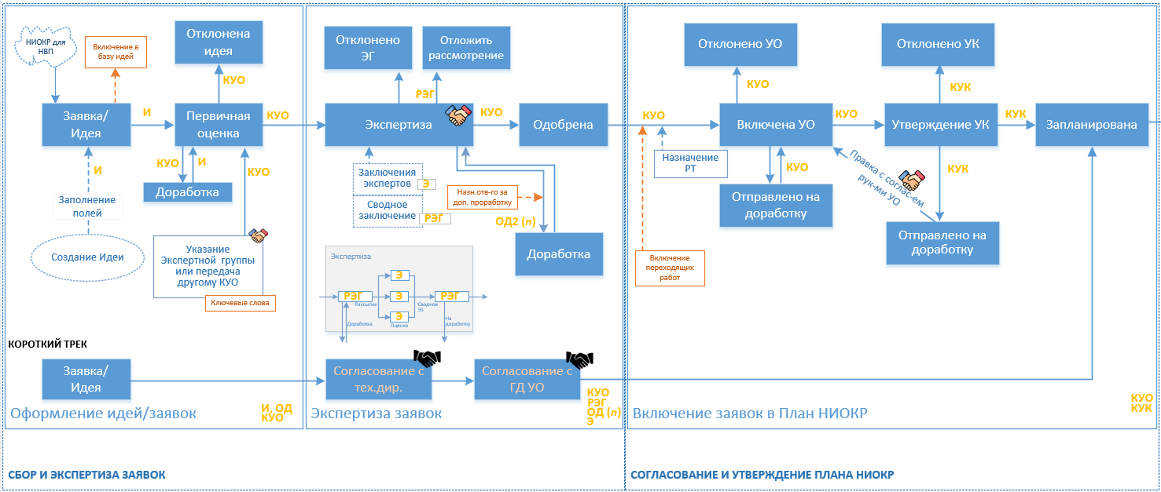

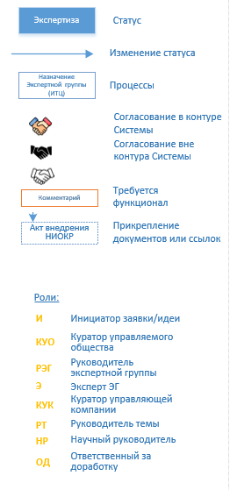
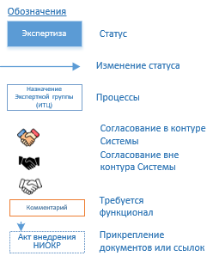

Рисунок 1 – Схема процесса разработки и утверждения
плана НИОКР с обозначениями

Таблица 2 – Поля карточки заявки/идеи на проведение НИОКР
Наименование поля | Указания по заполнению | Обязательность заявка /идея
- Инициатор | Заполняется автоматически ФИО автора (заявителя). | Обязательно /обязательно
- Должность инициатора | Заполняется автоматически должность, подразделение автора | Обязательно /обязательно
- Наименование темы | Вводится наименование темы | Обязательно  /не обязательно
- Ключевые слова | Набор слов или словосочетаний через запятую (теги) | Необязательно /не обязательно
- Номер в программе НВП | Если предлагаемая работа связана с конкретной темой из программы НВП, указывается шифр темы НВП. Иначе ставится прочерк | Обязательно /обязательно
- Подразделение-заказчик | Указывается подразделение, в интересах которого планируется выполнение НИОКР и которое будет использовать результаты работы. | Обязательно /обязательно
- Актуальность работы | Необходимо дать краткую характеристику существующей ситуации. Описать проблему, на решение которой направлена предлагаемая работа | Обязательно /обязательно
- Цель работы | Улучшение бизнес-процесса, которое достигается в результате выполнения работы | Обязательно /обязательно
- Содержание работы | Указываются этапы работы, включая планируемые испытания и исследования | Обязательно /необязательно
- Планируемый результат (результаты) работы | Указывается форма представления окончательных результатов работы (Отчет о работе, технические условия, Заключение и др.) | Обязательно /обязательно
- Требования к результату работы | Могут быть описаны требования к содержанию отчетных документов, технико-экономические показатели разрабатываемой технологии, свойства разрабатываемого продукта и т.п. | Обязательно /обязательно
- Экономический эффект | Форма проявления экономического эффекта от внедрения результатов НИОКР (маржинальная прибыль от реализации нового продукта, снижение себестоимости продукции, повышение выхода годной продукции, снижение рисков и др.). | Обязательно /обязательно
- Сроки выполнения работы | Указываются ожидаемые сроки начала и окончания работ (с точностью до месяца) | Обязательно /не обязательно
- Стоимость работы, млн.руб. | Указываются суммарные затраты на работу.  Если заявка подается сторонней организацией (потенциальным исполнителем работы), к заявке прикладывается технико-коммерческое предложение | Обязательно /не обязательно
- Планируемые охраноспособные результаты интеллектуальной деятельности | Необходимо указать, планируется ли создание охраноспособных РИД (патент на изобретение, патент на полезную модель, ноу-хау и др.). Если создание охраноспособных РИД не планируется, ставится прочерк | Обязательно /не обязательно
- Исполнители работы | Указывается одна или несколько возможных организаций-исполнителей работы.  Для работ, выполнение которых планируется собственными силами управляемого общества, необходимо указать состав рабочей группы (подразделение, должность, ФИО) | Обязательно /не обязательно
- Источник идеи | Из вариантов, предлагаемых справочником, выбирается подходящий | Не обязательно /не обязательно
- Приложения | Указывается перечень документов, прилагаемых к заявке (календарный план работ, техническое задание, смета затрат, коммерческое предложение и др.) | Не обязательно /не обязательно

Расчет экономического эффекта НИОКР может не выполняться, и поле 14 может быть заполнено нулевым значением.
Для ввода первичной информации предусмотрены роли Автора (назначается автоматически), Соавтора или соавторов (добавляются автором) и редактора (вводятся автором черновика, идеи для реализации темы). Также может быть предусмотрена роль наблюдателя.
По завершении ввода информации по заявке/идее, Инициатор должен нажать кнопку «подать заявку», чтобы идея рассматривалась как заявка, либо «передать идею», если часть полей не заполнена. В любом случае заявка или идея будет отображена в базе идей («Заявки и идеи НИОКР», см.разд.6.6), а Куратор УО сможет направить идею на доработку другому пользователю Системы.
Все направленные пользователем заявки и идеи НИОКР должны отображаться в разделе пользователя «Мои заявки и идеи».

Первичная обработка заявки НИОКР
После завершения оформления черновика и отправки его Куратору УО на рассмотрение заявка становится доступной для всех пользователей, имеющих соответствующий доступ к базе заявок и идей.
При поступлении заявки Куратор УО должен получить уведомление на электронную почту, которое включает ссылку на страницу заявки, авторов и тему. Далее он должен проверить полноту введенной информации и заполнить поля, показанные в табл.3.
Таблица 3 – Поля страницы обработки заявки на проведение НИОКР
Наименование поля | Указания по заполнению | Обязательность заполнения | Способ ввода | Формат
- Куратор УО | ФИО куратора УО | Обязательно | Авто | Текст
- Категория эффекта | I-IV группы (А, Б, В, Г) | Обязательно | Выбор из справочника | Текст
- Дата | Фиксируется время обработки заявки | Обязательно | Автоматически | Дата и время
- Ключевые слова | Множество тегов | Необязательно | Ручной | Текст

Выбор категорий эффектов производится из справочных категорий эффектов, показанных в табл.4.
Таблица 4 – Классификатор мероприятий, включаемых в план НИОКР
Наименование группы | Описание
I группа | Разработка новых продуктов
II группа | Разработка новых и совершенствование действующих технологий
III группа | Расширение/сохранение рынка сбыта продукции
IV группа | Поисковые работы
Если при заполнении карточки идеи или заявки пользователи пропустили поле «ключевые слова», Куратор УО может заполнить, либо подтвердить отсутствие необходимости заполнения данного поля.
Необходимо предусмотреть возможность хранения справочника ключевых слов. Одна заявка может иметь множество ключевых слов (тегов для поиска). По умолчанию поиск текста выполняется в названиях и ключевых словах идей, заявок, а также работ.
После отправки Куратору Инициатор, соавторы и редакторы теряют возможность доработки заявки. Одновременно заявка должна автоматически попадать в базу идей.
Атрибут заявки НИОКР «Направление научно-технической деятельности» выбирается из следующего двухуровневого списка:
Развитие сталеплавильных переделов
1. Переработка отходов и побочных продуктов металлургического производства,
2. Совершенствование модели шихтовки материалов,
3. Совершенствование процессов раскисления стали,
4. Оптимизация применения легирующих элементов,
5. Разработка математических моделей металлургических процессов,
6. Совершенствование технологии обжига известняка,
7. Совершенствование технологии и режимов работы стендов для сушки / разогрева сталеразливочных и промежуточных ковшей,

Развитие прокатного производства
1. Разработка технологии производства новых перспективных продуктов,
2. Новые технологии и оборудование термической обработки,
3. Оптимизация схемы раскроя сляба,
4. Совершенствование процесса аттестации металла,
5. Внедрение новых методов контроля производства проката (автоматизация,
машинное зрение и т.д.),
6. Совершенствование технологии нагрева металла под горячий прокат и
термообработку,
7. Совершенствование режимов работы нагревательных и термических печей,
8. Совершенствование футеровок нагревательных и термических печей,
9. Внедрение новых подходов и инструментов, позволяющих исключить
факторы, влияющие на ухудшение качества выпускаемой продукции
(неравномерный нагрев, плоскостность, неравномерное охлаждение, качество
поверхности и т.д.),
10. Прогнозирование потребительских свойств по сквозной цепочке прокат-труба,
11. Сквозная система управления качеством (жидкая сталь-прокат-труба),
12. Повышение стойкости режущего инструмента (дисковых ножей) при
порезке листового проката.

Развитие переделов по производству труб
1. Совершенствование процесса сварки под флюсом, в том числе применение новых сварочных материалов,
2. Совершенствование процесса сварки током высокой частоты (ТВЧ),
3. Разработка технологии производства новых перспективных продуктов,
4. Повышение эффективности моделирования процесса формовки,
5. Совершенствование процессов механической обработки,
6. Подбор аналогов режущего инструмента,
7. Подбор аналогов смазочно-охлаждающий жидкости (СОЖ),
8. Применение новых видов сварки при производстве труб большого диаметра,
9. Математическое моделирование многодуговой сварки под флюсом,
10. Математическое моделирование сварки током высокой частоты (ТВЧ),
11. Тепловая изоляция пеноматериалами в качестве альтернативы пенополиуританового покрытия с целью снижения себестоимости,
12. Разработка новых видов резьбовых соединений труб,
13. Внедрение новых методов контроля производства,
14. Оптимизация технологического процесса производства, в том числе с целью улучшения геометрии, стабилизации свойств продукции,
15. Роботизация производства,
16. Внедрения новых типов покрытия муфт и смазки резьбовых соединений,
17. Совершенствование процесса производства бесшовных труб,
18. Совершенствование процессов механической обработки,
19. Совершенствование применяемых методов и оборудования для проведения неразрушающего контроля (НК) продукции,
20. Применение новых типов покрытий,
21. Высокотемпературные (более 120°С) покрытия насосно-компрессорных труб,
22. Новые виды материалов для временной защиты стальных изделий,
23. Эффективные технологии очистки от окалины муфтовых заготовок,
24. Совершенствование технологии нагрева металла под горячий прокат и термообработку,
25. Совершенствование режимов работы нагревательных и термических печей,
26. Совершенствование футеровок нагревательных и термических печей,
27. Подбор аналогов маркировочных красок/чернил.

Развитие переделов по производству железнодорожных колес:
1. Оптимизация раскроя непрерывного литья заготовок,
2. Повышение стойкости инструмента деформации,
3. Оптимизация режимов механической обработки,
4. Оптимизация режимов термической обработки железнодорожных колес,
5. Разработка технологии производства новых перспективных продуктов,
6. Оптимизация технологического процесса производства,
7. Совершенствование применяемых методов и оборудования для проведения неразрушающего контроля (НК) продукции,
8. Подбор аналогов режущего инструмента,
9. Совершенствование технологии нагрева металла под горячий прокат и термообработку,
10. Совершенствование режимов работы нагревательных и термических печей,
11. Совершенствование футеровок нагревательных и термических печей,
12. Совершенствование химического состава и повышение эксплуатационных
характеристик железнодорожных колёс,
13. Разработка новых перспективных марок сталей для железнодорожных колёс,
14. Совершенствование процессов производства, повышение качества и эксплуатационных характеристик железнодорожных колёс,
15. Разработка моделей технологического процесса производства железнодорожных колёс.

Развитие производства соединительных деталей трубопроводов, нефтегазового оборудования различного назначения из черных и легированных марок сталей:
1. Новые технологии и материалы для сварочных процессов,
2. Новые технологии и оптимизация текущих технологий процессов
мехобработки поверхностей,
3. Новые технологии и подбор сред для процесса закалки изделий.

Развитие производства трубопроводной арматуры, а также литейных изделий из различных марок сталей и чугунов:
1. Новые технологии и материалы для сварочных процессов,
2. Новые технологии и материалы для процессов наплавки,
3. Новые технологии и оптимизация текущих технологий процессов мехобработки поверхностей,
4. Оптимизация и модернизация текущих процессов литейного производства,
5. Повышение эффективности процесса формовки в литейном производстве,
6. Новые технологии легирования стали.

Развитие производства рессорной продукции и автокомпонентов:
1. Новые технологии и оборудование термической обработки,
2. Совершенствование процесса проката рессорной продукции,
3. Совершенствование процессов механической обработки.

Цифровизация производства:
1. Интеллектуальные системы и системы Искусственного интеллекта для управления технологией и качеством продукции,
2. Самообучаемые системы,
3. Методы и средства системы компьютерного зрения для обнаружения поверхностных дефектов,
4. Бесконтактный контроль геометрии объектов,
5. Инновационные сенсоры для систем компьютерного зрения,
6. Системы поддержки принятия решений,
7. Экспертные системы,
8. Онтология управления знаниями,
9. Математическое моделирование технологических процессов.

Идеи, не прошедшие первичную оценку КУО, получают статус «отклонено» и остаются в базе идей. При необходимости куратор НИОКР может направить заявку на доработку, после чего она становится редактируемой для автора, соавторов и редакторов. Повторная подача заявки происходит по тем же правилам, что и первичная подача.
Инициаторы заявки должны получить уведомления о результате первичной оценки.
Форма базы идей НИОКР по умолчанию аналогична форме плана НИОКР. Состав отображаемых столбцов может настраиваться индивидуально пользователем и сохраняться после обновления страницы или выхода из учетной записи.

Экспертиза и включение заявки в План НИОКР
Заявку, достаточно полно описанную и удовлетворяющую утвержденному перечню тем научного поиска, Куратор УО направляет на рассмотрение в экспертные группы.
Составы экспертных групп ежегодно утверждаются приказом Генерального директора АО «С.» по представлению управляемым обществом (данный процесс выполняется вне Системы). Система должна обеспечивать возможность привязки справочников с составом экспертных групп к годовому плану НИОКР.
Направленную КУО заявку получает РЭГ с уведомлением по e-mail. Далее он может отправить документ на доработку, либо разослать экспертам ЭГ.
Эксперты рассматривают поступившие заявки на соответствие критериям, указанным в табл.5. Оценки используются для формирования сводного заключения экспертной группы.
Таблица 5 – Критерии и веса экспертных оценок тем НИОКР
Критерий | Возможные оценки | Вес
Актуальность | 0 – работа не актуальна (спроса на новый продукт нет и скорее всего не будет); 1 – работа актуальна, но не срочна (подтвержденного спроса на новый продукт нет); 2 – работа актуальна (имеется подтвержденный спрос на новый продукт) | 2
Планируемая эффектив-ность | 0 – форма проявления экономического эффекта не определена. Экономический эффект отсутствует; 1 – форма проявления экономического эффекта указана. Положительный эффект описан, но расчета экономического эффекта в денежном выражении нет;  2 - форма проявления экономического эффекта указана. Положительный эффект описан. Приведена формула расчета эффекта, но расчета экономического эффекта в денежном выражении нет; 3 – форма проявления экономического эффекта указана. Приведена формула расчета экономического эффекта. Приведен расчет экономического эффекта в денежном выражении | 2
Обоснован-ность стоимости* | 0 – стоимость работы не соответствует (превосходит) содержанию запланированных работ. Аналогичные работы ранее выполнялись за существенно меньшую стоимость;  1 – стоимость работы соответствует содержанию работ. Аналогичные работы выполнялись ранее за такую же (± 20%) или большую стоимость. | 1
Обоснован-ность сроков* | 0 – сроки не соответствуют содержанию работ;  1 – сроки соответствуют содержанию работ | 0,5
*Критерии «Обоснованность стоимости» и «Обоснованность сроков» применяются для заявок на выполнение НИОКР, полученные от сторонних организаций (потенциальных исполнителей НИОКР), и в случаях, когда в заявке указан один потенциальный исполнитель и им предварительно определены стоимость и сроки выполнения работы.

Регламентный срок рассмотрения заявок должен быть настраиваемым системным администратором. Должна быть реализована возможность принять следующие шаги длительностью:
- С момента отправки автором заявки на первичную оценку Куратору УО и до принятия решения Куратором УО (соответствует длительности статусу «Первичная оценка») – 3 рабочих дня;
- С момента прохождения первичной оценки заявки до завершения рассмотрения заявки РЭГ и принятия решения (направить экспертам/отправить на доработку), статус «Экспертиза») – 5 рабочих дней;
- Получение сводной оценки экспертной группой, статус «Экспертиза» – 15 рабочих дней;
- Оформление решения по заявке РЭГ, статус «Экспертиза» – 4 рабочих дня.
На каждом шаге должна быть предусмотрена отправка:
- Уведомлений о поступлении заявок в работу;
- Предупреждений о приближении к истечению регламентного срока экспертизы пользователям, не выполнившим функцию (предусмотреть возможность отключения данных предупреждений по всем заявкам);
- Уведомлений о нарушении регламентного срока экспертизы заявки пользователям, не выполнившим функцию (предусмотреть возможность отключения данных уведомлений по всем заявкам),
с возможностью настройки интервалов времени.
Просроченные задачи на экспертизу должны выделяться в блоке задач ЛК пользователя, которому назначена соответствующая задача, а также в разделе «Задачи» ЛК пользователя, который передал соответствующую задачу.
Система должна поддерживать возможность сформировать и сохранить в Системе файл экспертного заключения по форме Р.70-121.1.Ф3 «Экспертное заключение члена экспертной группы» для дальнейшего его направления руководителю экспертной группы.
По результатам рассмотрения заявок на выполнение НИОКР экспертными группами могут быть приняты следующие решения в отношении каждой заявки:
- Рекомендовать включить работу в план НИОКР;
- Направить заявку на дополнительную проработку;
- Отклонить, с описанием причин отказа от выполнения НИОКР;
- Вернуться к рассмотрению заявки при наступлении определенного события.
Принятое решение РЭГ фиксирует в Системе в соответствующем поле.
При направлении заявки на дополнительную проработку РЭГ назначает ответственного за выполнение детальной проработки. Указанный сотрудник должен получить соответствующее уведомление со ссылкой для перехода к заявке, опционально - со сроком выполнения.
После дополнительной проработки Заявка возвращается РЭГ (с уведомлением) и снова рассылается экспертам. Указание на ответственного за доработку (или ряд лиц) должна сохраняться в Системе в соответствующем поле.
Сводное заключение экспертной группы должно оформляться по форме Р.70-121.1.Ф4 «Сводное заключение экспертной группы» и направляется внутри Системы куратору НИОКР в сроки, указанные в приказе о формировании планов НИОКР. Система должна поддерживать функцию по формированию сводного ЭЗ и скачиванию соответствующего файла.
Успешно прошедшая экспертизу заявка получает статус «Одобрена» и включается КУО в Правку Плана НИОКР с указанием Руководителя темы (РТ). Инициаторы должны получать соответствующее уведомление.
Помимо новых НИОКР в Правку Плана НИОКР включаются работы, переходящие с года, предшествующего планируемому. Подробнее см.п.5.3.
Каждой включаемой в Правку плана НИОКР новой теме КУО должен присваивать идентификатор. Примером идентификатора: 2025-ДЖДК-21-А.

Утверждение плана НИОКР
В установленные приказом о формировании Плана НИОКР сроки КУО готовит Правку Плана НИОКР, подлежащую дальнейшему утверждению.
Форма Плана НИОКР УО показана в табл.6. Она содержит следующие столбцы: № п/п; Идентификатор; № в программе НВП; Наименование работы; Исполнители; Срок-начало, окончание; Общая стоимость работы, тыс. руб. (с НДС); Стоимость работы в N году, тыс.руб., Затраты / освоение (без НДС), Финансирование (с НДС), Ожидаемый эффект; Планируемые РИД; Содержание работы, Руководитель темы.
Таблица плана НИОКР состоит из раздела «Научно-исследовательские и опытно-конструкторские работы» и «Научно-технические услуги».
Строки раздела «Научно-исследовательские и опытно-конструкторские работы» предусматривают выделение подразделов с новыми и переходящими с предыдущего года темами, с дальнейшим ветвлением для АО «В» по дивизионам с и подразделениям-заказчикам. Для АО «Т» и АО «Ч» выделение уровня дивизионов не предусматривается. Пустые разделы и подразделы должны в Системе опционально скрываться.
В строках с наименованием дивизионов, подразделов новые/ переходящие темы и в строке «ВСЕГО по НИОКР» выполняется суммирование в столбцах:
- Общая стоимость работы, тыс. руб. (с НДС);
- Стоимость работы в N году, тыс.руб. – Затраты / освоение (без НДС);
- Стоимость работы в N году, тыс.руб. – Финансирование (с НДС);
- Ожидаемый эффект – Сумма, тыс.руб./ год.
В строке «ВСЕГО по НИОКР», суммируются перечисленные выше суммы по дивизионам.
Структура раздела «Научно-технические услуги» аналогична.
Внизу таблицы располагается строка «Всего по НИОКР и научно-техническим услугам», в которой суммируются строки «ВСЕГО по НИОКР» и «Всего по научно-техническим услугам» в перечисленных выше столбцах.

Таблица 6 – Форма Плана НИОКР АО «В»
№ п/п | Идентификатор | № в программе НВП | Наименование работы | Исполнители | Срок |  | Общая стоимость работы, тыс. руб. (с НДС) | Стоимость работы в N году, тыс.руб. |  | Ожидаемый эффект |  | Планируемые  РИД | Содержание работы | Руководитель темы
 |  |  |  |  | начало | окончание |  | Затраты / освоение  (без НДС) | Финанси-рование  (с НДС) | Форма проявления | Сумма,  тыс.руб./ год
Научно-исследовательские и опытно-конструкторские работы
НИОКР Дивизиона железнодорожных колес |  |  |  |  |  |  | 0,00 | 0,00 | 0,00 |  | 0,00
НИОКР ДЖДК N года |  |  |  |  |  |  | 0,00 | 0,00 | 0,00 |  | 0,00
НИОКР ДЖДК, переходящие с (N-1) года |  |  |  |  |  |  | 0,00 | 0,00 | 0,00 |  | 0,00
НИОКР Дивизиона нефтегазопроводных труб |  |  |  |  |  |  | 0,00 | 0,00 | 0,00 |  | 0,00
НИОКР ДНГПТ N года |  |  |  |  |  |  | 0,00 | 0,00 | 0,00 |  | 0,00
ДНГПТ
Трубоэлектросварочный цех №1
Трубоэлектросварочный цех №2
Трубоэлектросварочный цех №3
Трубоэлектросварочный цех №5
Трубопрокатный цех
ЦПМ
НИОКР ДНГПТ, переходящие с (N-1) года |  |  |  |  |  |  | 0,00 | 0,00 | 0,00 |  | 0,00
ДНГПТ
Трубоэлектросварочный цех №1
Трубоэлектросварочный цех №2
Трубоэлектросварочный цех №3
Трубоэлектросварочный цех №4
Трубопрокатный цех
ЦПМ
НИОКР Дивизиона «Сталь» |  |  |  |  |  |  | 0,00 | 0,00 | 0,00 |  | 0,00
НИОКР дивизиона «Сталь» N года |  |  |  |  |  |  | 0,00 | 0,00 | 0,00 |  | 0,00
НИОКР дивизиона «Сталь», переходящие с (N-1) года |  |  |  |  |  |  | 0,00 | 0,00 | 0,00 |  | 0,00
НИОКР Дивизиона труб большого диаметра |  |  |  |  |  |  | 0,00 | 0,00 | 0,00 |  | 0,00
НИОКР ДТБД N года |  |  |  |  |  |  | 0,00 | 0,00 | 0,00 |  | 0,00
Трубоэлектросварочный цех №4
МКС-5000
НИОКР ДТБД, переходящие с (N-1) года |  |  |  |  |  |  | 0,00 | 0,00 | 0,00 |  | 0,00
Трубоэлектросварочный цех №4
МКС-5000
НИОКР Дирекции по транспортной логистике |  |  |  |  |  |  | 0,00 | 0,00 | 0,00 |  | 0,00
НИОКР Дирекции по транспортной логистике N года |  |  |  |  |  |  | 0,00 | 0,00 | 0,00 |  | 0,00
НИОКР Дирекции по транспортной логистике, переходящие с (N-1) года |  |  |  |  |  |  | 0,00 | 0,00 | 0,00 |  | 0,00
НИОКР Дирекции по ремонтам |  |  |  |  |  |  | 0,00 | 0,00 | 0,00 |  | 0,00
НИОКР Дирекции по ремонтам N года |  |  |  |  |  |  | 0,00 | 0,00 | 0,00 |  | 0,00
НИОКР Дирекции по ремонтам, переходящие с (N-1) года |  |  |  |  |  |  | 0,00 | 0,00 | 0,00 |  | 0,00
НИОКР Дирекции по качеству |  |  |  |  |  |  | 0,00 | 0,00 | 0,00 |  | 0,00
НИОКР ДпК N года |  |  |  |  |  |  | 0,00 | 0,00 | 0,00 |  | 0,00
НИОКР ДпК, переходящие с (N-1) года |  |  |  |  |  |  | 0,00 | 0,00 | 0,00 |  | 0,00
НИОКР ИТЦ |  |  |  |  |  |  | 0,00 | 0,00 | 0,00 |  | 0,00
НИОКР ИТЦ N года |  |  |  |  |  |  | 0,00 | 0,00 | 0,00 |  | 0,00
НИОКР ИТЦ, переходящие с (N-1) года |  |  |  |  |  |  | 0,00 | 0,00 | 0,00 |  | 0,00
НИОКР филиала АО «В» г.Альметьевск (АТЗ) |  |  |  |  |  |  | 0,00 | 0,00 | 0,00 |  | 0,00
НИОКР АТЗ N года |  |  |  |  |  |  | 0,00 | 0,00 | 0,00 |  | 0,00
НИОКР АТЗ, переходящие с (N-1) года |  |  |  |  |  |  | 0,00 | 0,00 | 0,00 |  | 0,00
ВСЕГО по НИОКР |  |  |  |  |  |  | 0,00 | 0,00 | 0,00 |  | 0,00
Научно-технические услуги
Научно-технические услуги ДЖДК |  |  |  |  |  |  | 0,00 | 0,00 | 0,00 |  | 0,00
Научно-технические услуги ДЖДК N года |  |  |  |  |  |  | 0,00 | 0,00 | 0,00 |  | 0,00
Научно-технические услуги ДЖДК, переходящие с (N-1) года |  |  |  |  |  |  |  | 0,00 | 0,00 |  | 0,00
Научно-технические услуги ДНГПТ |  |  |  |  |  |  | 0,00 | 0,00 | 0,00 |  | 0,00
Научно-технические услуги ДНГПТ N года |  |  |  |  |  |  | 0,00 | 0,00 | 0,00 |  | 0,00
ДНГПТ
Трубоэлектросварочный цех №1
Трубоэлектросварочный цех №2
Трубоэлектросварочный цех №3
Трубоэлектросварочный цех №5
Трубопрокатный цех
ЦПМ
Научно-технические услуги ДНГПТ, переходящие с (N-1) года |  |  |  |  |  |  | 0,00 | 0,00 | 0,00 |  | 0,00
ДНГПТ
Трубоэлектросварочный цех №1
Трубоэлектросварочный цех №2
Трубоэлектросварочный цех №3
Трубоэлектросварочный цех №5
Трубопрокатный цех
ЦПМ
Научно-технические услуги дивизиона «Сталь» |  |  |  |  |  |  | 0,00 | 0,00 | 0,00 |  | 0,00
Научно-технические услуги дивизиона «Сталь» N года |  |  |  |  |  |  | 0,00 | 0,00 | 0,00 |  | 0,00
Научно-технические услуги дивизиона «Сталь», переходящие с (N-1) года |  |  |  |  |  |  | 0,00 | 0,00 | 0,00 |  | 0,00
Научно-технические услуги Дивизиона труб большого диаметра |  |  |  |  |  |  | 0,00 | 0,00 | 0,00 |  | 0,00
Научно-технические услуги ДТБД N года |  |  |  |  |  |  | 0,00 | 0,00 | 0,00 |  | 0,00
Научно-технические услуги ДТБД, переходящие с (N-1) года |  |  |  |  |  |  | 0,00 | 0,00 | 0,00 |  | 0,00
Научно-технические услуги Дирекции по транспортной логистике |  |  |  |  |  |  | 0,00 | 0,00 | 0,00 |  | 0,00
Научно-технические услуги ДТЛ N года |  |  |  |  |  |  | 0,00 | 0,00 | 0,00 |  | 0,00
Научно-технические услуги ДТЛ, переходящие с (N-1) года |  |  |  |  |  |  | 0,00 | 0,00 | 0,00 |  | 0,00
Научно-технические услуги Дирекции по ремонтам |  |  |  |  |  |  | 0,00 | 0,00 | 0,00 |  | 0,00
Научно-технические услуги ДпР N года |  |  |  |  |  |  | 0,00 | 0,00 | 0,00 |  | 0,00
Научно-технические услуги ДпР, переходящие с (N-1) года |  |  |  |  |  |  | 0,00 | 0,00 | 0,00 |  | 0,00
Научно-технические услуги Дирекции по качеству |  |  |  |  |  |  | 0,00 | 0,00 | 0,00 |  | 0,00
Научно-технические услуги ДпК N года |  |  |  |  |  |  | 0,00 | 0,00 | 0,00 |  | 0,00
Научно-технические услуги ДпК, переходящие с (N-1) года |  |  |  |  |  |  | 0,00 | 0,00 | 0,00 |  | 0,00
Научно-технические услуги Инженерно-технологического центра |  |  |  |  |  |  | 0,00 | 0,00 | 0,00 |  | 0,00
Научно-технические услуги ИТЦ N года |  |  |  |  |  |  | 0,00 | 0,00 | 0,00 |  | 0,00
Научно-технические услуги ИТЦ, переходящие с (N-1) года |  |  |  |  |  |  | 0,00 | 0,00 | 0,00 |  | 0,00
Научно-технические услуги филиала АО «В» г.Альметьевск (АТЗ) |  |  |  |  |  |  | 0,00 | 0,00 | 0,00 |  | 0,00
Научно-технические услуги АТЗ N года |  |  |  |  |  |  | 0,00 | 0,00 | 0,00 |  | 0,00
Научно-технические услуги АТЗ, переходящие с (N-1) года |  |  |  |  |  |  | 0,00 | 0,00 | 0,00 |  | 0,00
Всего по научно-техническим услугам |  |  |  |  |  |  | 0,00 | 0,00 | 0,00 |  | 0,00
Всего по НИОКР и научно-техническим услугам |  |  |  |  |  |  | 0,00 | 0,00 | 0,00 |  | 0,00

Таблица 7 – Форма Плана НИОКР УК
№ п/п | Идентификатор | № в Программе НВП | Наименование работы | Исполнители | Срок |  | Общая стоимость работы, тыс. руб. (с НДС) | Стоимость работы в N году, тыс.руб. |  | Ожидаемый эффект |  | Планируемые  РИД | Содержание работы | Руководитель темы
 |  |  |  |  | начало | окончание |  | Затраты / освоение  (без НДС) | Финанси-рование  (с НДС) | Форма проявления | Сумма,  тыс.руб./ год
Всего по Группе |  |  |  |  |  |  | 0,00 | 0,00 | 0,00 |  | 0,00
АО «В» |  |  |  |  |  |  | 0,00 | 0,00 | 0,00 |  | 0,00
Научно-исследовательские и опытно-конструкторские работы АО «В» |  |  |  |  |  |  | 0,00 | 0,00 | 0,00 |  | 0,00
НИОКР Дивизиона железнодорожных колес |  |  |  |  |  |  | 0,00 | 0,00 | 0,00 |  | 0,00
НИОКР ДЖДК N года |  |  |  |  |  |  | 0,00 | 0,00 | 0,00 |  | 0,00
НИОКР ДЖДК, переходящие с (N-1) года |  |  |  |  |  |  | 0,00 | 0,00 | 0,00 |  | 0,00
НИОКР Дивизиона нефтегазопроводных труб |  |  |  |  |  |  | 0,00 | 0,00 | 0,00 |  | 0,00
НИОКР ДНГПТ N года |  |  |  |  |  |  | 0,00 | 0,00 | 0,00 |  | 0,00
ДНГПТ
Трубоэлектросварочный цех №1
Трубоэлектросварочный цех №2
Трубоэлектросварочный цех №3
Трубоэлектросварочный цех №5
Трубопрокатный цех
ЦПМ
НИОКР ДНГПТ, переходящие с (N-1) года |  |  |  |  |  |  | 0,00 | 0,00 | 0,00 |  | 0,00
ДНГПТ
Трубоэлектросварочный цех №1
Трубоэлектросварочный цех №2
Трубоэлектросварочный цех №3
Трубоэлектросварочный цех №4
Трубопрокатный цех
ЦПМ
НИОКР Дивизиона «Сталь» |  |  |  |  |  |  | 0,00 | 0,00 | 0,00 |  | 0,00
НИОКР дивизиона «Сталь» N года |  |  |  |  |  |  | 0,00 | 0,00 | 0,00 |  | 0,00
НИОКР дивизиона «Сталь», переходящие с (N-1) года |  |  |  |  |  |  | 0,00 | 0,00 | 0,00 |  | 0,00
НИОКР Дивизиона труб большого диаметра |  |  |  |  |  |  | 0,00 | 0,00 | 0,00 |  | 0,00
НИОКР ДТБД N года |  |  |  |  |  |  | 0,00 | 0,00 | 0,00 |  | 0,00
Трубоэлектросварочный цех №4
МКС-5000
Цех антикоррозионного покрытия труб
НИОКР ДТБД, переходящие с (N-1) года |  |  |  |  |  |  | 0,00 | 0,00 | 0,00 |  | 0,00
Трубоэлектросварочный цех №4
МКС-5000
Цех антикоррозионного покрытия труб
НИОКР Дирекции по транспортной логистике |  |  |  |  |  |  | 0,00 | 0,00 | 0,00 |  | 0,00
НИОКР Дирекции по транспортной логистике N года |  |  |  |  |  |  | 0,00 | 0,00 | 0,00 |  | 0,00
НИОКР Дирекции по транспортной логистике, переходящие с (N-1) года |  |  |  |  |  |  | 0,00 | 0,00 | 0,00 |  | 0,00
НИОКР Дирекции по ремонтам |  |  |  |  |  |  | 0,00 | 0,00 | 0,00 |  | 0,00
НИОКР Дирекции по ремонтам N года |  |  |  |  |  |  | 0,00 | 0,00 | 0,00 |  | 0,00
НИОКР Дирекции по ремонтам, переходящие с (N-1) года |  |  |  |  |  |  | 0,00 | 0,00 | 0,00 |  | 0,00
НИОКР Дирекции по качеству |  |  |  |  |  |  | 0,00 | 0,00 | 0,00 |  | 0,00
НИОКР ДпК N года |  |  |  |  |  |  | 0,00 | 0,00 | 0,00 |  | 0,00
НИОКР ДпК, переходящие с (N-1) года |  |  |  |  |  |  | 0,00 | 0,00 | 0,00 |  | 0,00
НИОКР ИТЦ |  |  |  |  |  |  | 0,00 | 0,00 | 0,00 |  | 0,00
НИОКР ИТЦ N года |  |  |  |  |  |  | 0,00 | 0,00 | 0,00 |  | 0,00
НИОКР ИТЦ, переходящие с (N-1) года |  |  |  |  |  |  | 0,00 | 0,00 | 0,00 |  | 0,00
Научно-технические услуги АО «В» |  |  |  |  |  |  | 0,00 | 0,00 | 0,00 |  | 0,00
Научно-технические услуги ДЖДК |  |  |  |  |  |  | 0,00 | 0,00 | 0,00 |  | 0,00
Научно-технические услуги ДЖДК N года |  |  |  |  |  |  | 0,00 | 0,00 | 0,00 |  | 0,00
Научно-технические услуги ДЖДК, переходящие с (N-1) года |  |  |  |  |  |  |  | 0,00 | 0,00 |  | 0,00
Научно-технические услуги ДНГПТ |  |  |  |  |  |  | 0,00 | 0,00 | 0,00 |  | 0,00
Научно-технические услуги ДНГПТ N года |  |  |  |  |  |  | 0,00 | 0,00 | 0,00 |  | 0,00
ДНГПТ
Трубоэлектросварочный цех №1
Трубоэлектросварочный цех №2
Трубоэлектросварочный цех №3
Трубоэлектросварочный цех №5
Трубопрокатный цех
ЦПМ
Научно-технические услуги ДНГПТ, переходящие с (N-1) года |  |  |  |  |  |  | 0,00 | 0,00 | 0,00 |  | 0,00
ДНГПТ
Трубоэлектросварочный цех №1
Трубоэлектросварочный цех №2
Трубоэлектросварочный цех №3
Трубоэлектросварочный цех №5
Трубопрокатный цех
ЦПМ
Научно-технические услуги дивизиона «Сталь» |  |  |  |  |  |  | 0,00 | 0,00 | 0,00 |  | 0,00
Научно-технические услуги дивизиона «Сталь» N года |  |  |  |  |  |  | 0,00 | 0,00 | 0,00 |  | 0,00
Научно-технические услуги дивизиона «Сталь», переходящие с (N-1) года |  |  |  |  |  |  | 0,00 | 0,00 | 0,00 |  | 0,00
Научно-технические услуги Дивизиона труб большого диаметра |  |  |  |  |  |  | 0,00 | 0,00 | 0,00 |  | 0,00
Научно-технические услуги ДТБД N года |  |  |  |  |  |  | 0,00 | 0,00 | 0,00 |  | 0,00
Научно-технические услуги ДТБД, переходящие с (N-1) года |  |  |  |  |  |  | 0,00 | 0,00 | 0,00 |  | 0,00
Научно-технические услуги Дирекции по транспортной логистике |  |  |  |  |  |  | 0,00 | 0,00 | 0,00 |  | 0,00
Научно-технические услуги ДТЛ N года |  |  |  |  |  |  | 0,00 | 0,00 | 0,00 |  | 0,00
Научно-технические услуги ДТЛ, переходящие с (N-1) года |  |  |  |  |  |  | 0,00 | 0,00 | 0,00 |  | 0,00
Научно-технические услуги Дирекции по ремонтам |  |  |  |  |  |  | 0,00 | 0,00 | 0,00 |  | 0,00
Научно-технические услуги ДпР N года |  |  |  |  |  |  | 0,00 | 0,00 | 0,00 |  | 0,00
Научно-технические услуги ДпР, переходящие с (N-1) года |  |  |  |  |  |  | 0,00 | 0,00 | 0,00 |  | 0,00
Научно-технические услуги Дирекции по качеству |  |  |  |  |  |  | 0,00 | 0,00 | 0,00 |  | 0,00
Научно-технические услуги ДпК N года |  |  |  |  |  |  | 0,00 | 0,00 | 0,00 |  | 0,00
Научно-технические услуги ДпК, переходящие с (N-1) года |  |  |  |  |  |  | 0,00 | 0,00 | 0,00 |  | 0,00
Научно-технические услуги Инженерно-технологического центра |  |  |  |  |  |  | 0,00 | 0,00 | 0,00 |  | 0,00
Научно-технические услуги ИТЦ N года |  |  |  |  |  |  | 0,00 | 0,00 | 0,00 |  | 0,00
Научно-технические услуги ИТЦ, переходящие с (N-1) года |  |  |  |  |  |  | 0,00 | 0,00 | 0,00 |  | 0,00
Филиал АО «В» г.Альметьевск (АТЗ) |  |  |  |  |  |  | 0,00 | 0,00 | 0,00 |  | 0,00
НИОКР филиала АО «В» г.Альметьевск (АТЗ) |  |  |  |  |  |  | 0,00 | 0,00 | 0,00 |  | 0,00
НИОКР N года |  |  |  |  |  |  | 0,00 | 0,00 | 0,00 |  | 0,00
НИОКР, переходящие с (N-1) года |  |  |  |  |  |  | 0,00 | 0,00 | 0,00 |  | 0,00
Научно-технические услуги филиала АО «В» г.Альметьевск (АТЗ) |  |  |  |  |  |  | 0,00 | 0,00 | 0,00 |  | 0,00
НТУ N года |  |  |  |  |  |  | 0,00 | 0,00 | 0,00 |  | 0,00
НТУ, переходящие с (N-1) года |  |  |  |  |  |  | 0,00 | 0,00 | 0,00 |  | 0,00
АО «Т» |  |  |  |  |  |  | 0,00 | 0,00 | 0,00 |  | 0,00
Научно-исследовательские и опытно-конструкторские работы  АО «Т» |  |  |  |  |  |  | 0,00 | 0,00 | 0,00 |  | 0,00
НИОКР N года |  |  |  |  |  |  | 0,00 | 0,00 | 0,00 |  | 0,00
НИОКР, переходящие с (N-1) года |  |  |  |  |  |  | 0,00 | 0,00 | 0,00 |  | 0,00
Научно-технические услуги АО «Т» |  |  |  |  |  |  | 0,00 | 0,00 | 0,00 |  | 0,00
НТУ N года |  |  |  |  |  |  | 0,00 | 0,00 | 0,00 |  | 0,00
НТУ, переходящие с (N-1) года |  |  |  |  |  |  | 0,00 | 0,00 | 0,00 |  | 0,00
АО «Ч» |  |  |  |  |  |  | 0,00 | 0,00 | 0,00 |  | 0,00
Научно-исследовательские и опытно-конструкторские работы АО «Ч» |  |  |  |  |  |  | 0,00 | 0,00 | 0,00 |  | 0,00
НИОКР N года |  |  |  |  |  |  | 0,00 | 0,00 | 0,00 |  | 0,00
НИОКР, переходящие с (N-1) года |  |  |  |  |  |  | 0,00 | 0,00 | 0,00 |  | 0,00
Научно-технические услуги АО «Ч» |  |  |  |  |  |  | 0,00 | 0,00 | 0,00 |  | 0,00
НТУ N года |  |  |  |  |  |  | 0,00 | 0,00 | 0,00 |  | 0,00
НТУ, переходящие с (N-1) года |  |  |  |  |  |  | 0,00 | 0,00 | 0,00 |  | 0,00

Форма Плана НИОКР УК показана в табл.7. Куратор УК готовит в Системе сводный план НИОКР с бюджетом НИОКР по всем УО. Соответствующий Приказ согласуется и утверждается в СЭД (процессы выполняются вне Системы). Утвержденный приказ загружается в Систему в качестве атрибута Плана НИОКР на год.
Инициаторы тем, одобренных ЭГ и утвержденных в Плане УК, должны получать уведомления об утверждении включения темы в План. Если тема была отклонена в процессе утверждения Плана УО или УК, то её инициаторы также должны получать оповещения.
Утвержденные в Плане УК темы получают статус «Запланирована».
Роль Куратора УК может принадлежать нескольким пользователям Системы.
В процессе утверждения Плана НИОКР УК темы могут быть также отправлены на доработку с назначением Ответственного. При поступлении темы на доработку указанный пользователь должен получить уведомление со ссылкой на тему. Внесенные изменения должны быть согласованы в контуре Системы. В случае целесообразности выполнения темы на основании доработанных материалов, она включается в План УО и передается в Правку Плана УК.
На рис. 2 схематически показан жизненный цикл Плана НИОКР.
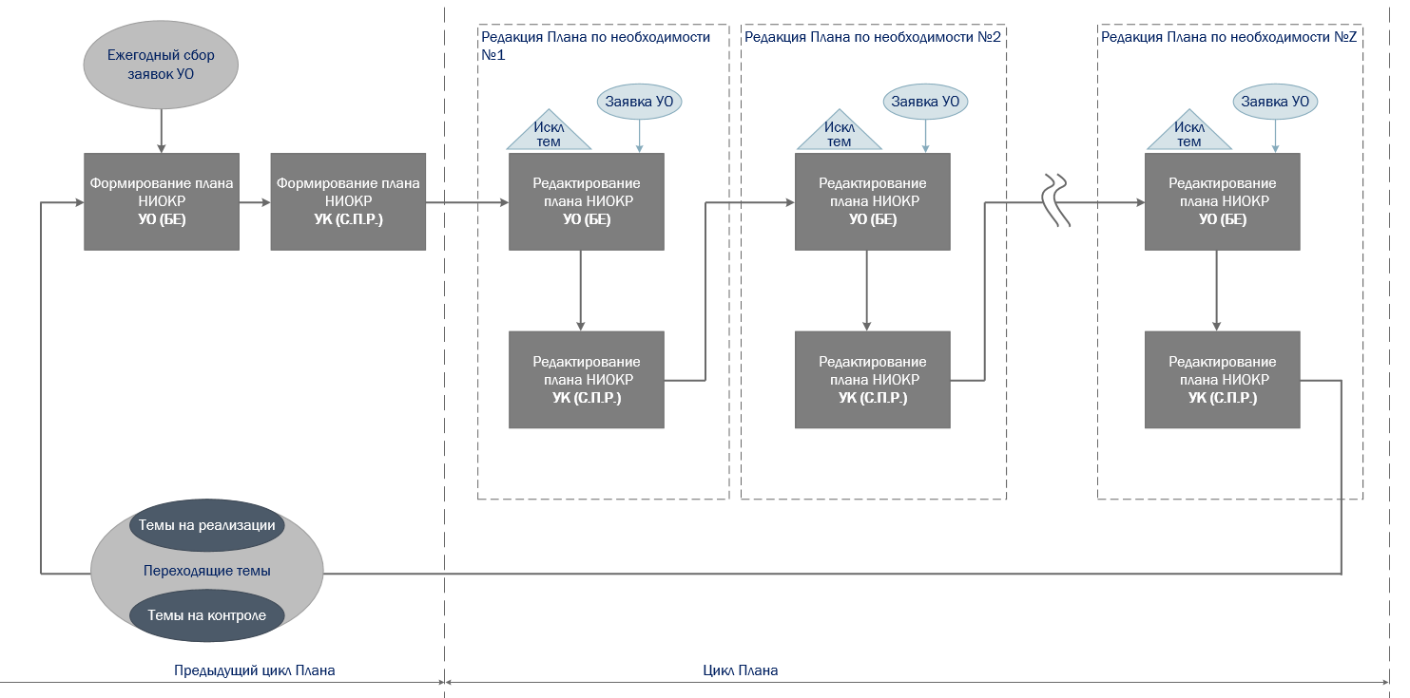
Рисунок 2 – Схема жизненного цикла плана НИОКР
В случае несогласования плана НИОКР управляемого общества на одном из этапов КУО НИОКР вносит корректировки в план НИОКР, после чего процедура согласования повторяется с шага согласования плана НИОКР с руководителями подразделений-заказчиков НИОКР.

Выполнение НИОКР сторонними организациями
После утверждения плана НИОКР следует этап выполнения (см.рис.3)
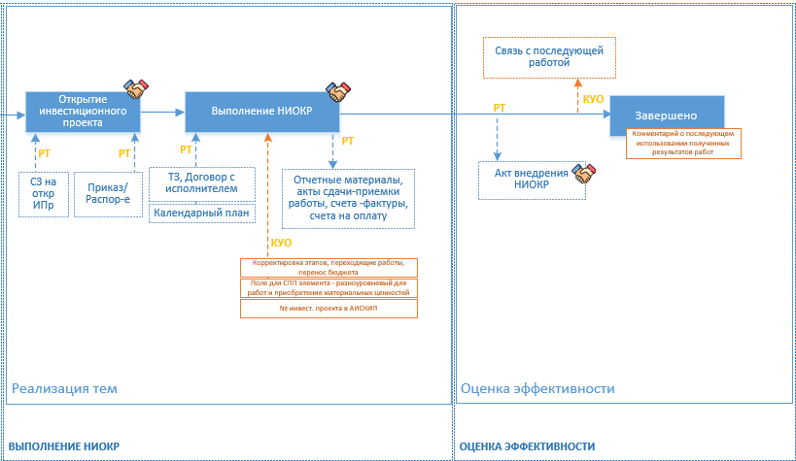
Рисунок 3 – Схема процесса реализации и анализа эффектов НИОКР, выполняемых с привлечением сторонних организаций
При выполнении НИОКР с привлечением сторонних организаций РТ открывает инвестиционный проект.
Управление инвестиционными проектами выполняется в АИС КИП. Должна быть обеспечена интеграция следующих разделов, расположенных во вкладках карточки АИС КИП, см. табл.8. Данные должны передаваться из Системы в АИС КИП, а также приниматься по нажатию на соответствующие кнопки, которые должны быть предусмотрены в интерфейсе Системы.
Таблица 8 – Интеграция с разделами карточки ИП в АИС КИП
Вкладка | Отправка из Системы НИОКР/НВП в АИСКИП | Прием в Систему НИОКР/НВП из АИСКИП
Сроки | ДА | ДА
Запросы на изменение | ДА | ДА
Классификация отклонений | - | ДА
Квартальное бюджетирование | - | ДА
Описание проекта | ДА | ДА
Сегменты бизнеса | ДА | ДА
Ставки | - | ДА
Ставки по годам | - | ДА
Объекты бюджетирования | - | ДА
Документы | ДА | ДА
Роли | ДА | ДА
Этапы | ДА | ДА
Границы | - | ДА

Система должна позволять делать отметку (текст или ссылка) об оформлении соответствующей служебной записки и приказа/ распоряжении об открытии в СЭД.
После оформления отметки о наличии приказа/распоряжении об открытии ИП статус темы меняется с «Открытие ИП» на «Выполнение НИОКР». РТ разрабатывает и прикрепляет в Системе файл технического задания. Также к карточке темы должны быть прикреплены сведения, подтверждающие согласование технического задания с руководителем подразделения-заказчика.
Позднее должен прикрепляться договор на выполнение работ и пакет документации исполнителя работ (Карточка, выписка ЕГРЮЛ, устав, доверенность и т.п.). Предпочтительным способом ввода документации в Систему является импорт из АИС КИП.
Руководитель темы должен иметь возможность по окончании каждого этапа и НИОКР в целом прикреплять в области отчетных материалов рабочего окна пользователя указанные ниже документы:
- отчетную документацию в соответствии с требованиями технического задания и календарного плана работ;
- акт сдачи-приемки работ (этапа работ);
- счет-фактуру (если стоимость работы по договору облагается налогом на добавленную стоимость);
- счет на оплату (если условиями договора предусмотрена полная или частичная пост оплата выполненных работ (этапа работ).
В случае наличия замечаний к результатам выполненных работа в системе должна быть обеспечена возможность прикрепления файла мотивированного отказа от приемки выполненных работ с перечнем необходимых доработок. Ответственность за формирование перечня необходимых доработок возложена на руководителя темы.

Выполнение НИОКР собственными силами
К НИОКР, выполняемым собственными силами, относят НИОКР, выполняемые специалистами подразделений управляемых обществ, а доля работ, выполняемых сторонними организациями, не превышает 50% от общего объема.
Схема процесса реализации и анализа эффектов НИОКР собственными силами показана на рис.4.
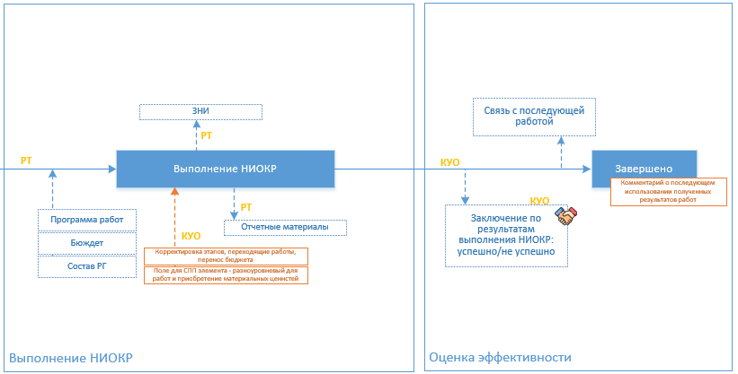
Рисунок 4 – Схема процесса реализации и анализа
эффектов НИОКР собственными силами
Должны быть реализованы формы, позволяющие руководителю темы, выполняемой собственными силами, оформить в Системе программу работ (Р.70-553.1.Ф4), бюджет и состав рабочей группы.
Далее Руководитель темы НИОКР согласовывает ее с координатором НИОКР и руководителем подразделения-заказчика и утверждает руководителем технической службы управляемого общества. Согласование и утверждение программы работ осуществляется служебной запиской в СЭД (вне Системы).
Руководитель темы по окончании выполнения работы согласовывает отчетную документацию через СЭД с координатором НИОКР и руководителем подразделения-заказчика НИОКР (вне функционала Системы).
В случае, если в результате выполнения НИОКР создан потенциально охраноспособный РИД, руководитель темы должен иметь возможность оставить соответствующую информацию в специальном поле «РИД».
Акты внедрения НИОКР оформляются и загружаются в Систему на все выполненные НИОКР вне зависимости от достигнутого результата (положительного или отрицательного).
При необходимости руководитель темы может инициировать изменение утвержденного Плана работ, в том числе изменение сроков и содержания работ по теме. Функционал должен быть разработан для внесения изменений и отображения в Правке Плана НИОКР.

Оценка эффективности выполнения НИОКР
По окончании выполнения НИОКР РТ формирует заключение, в котором обобщается экономический эффект от выполнения работ и делается вывод об успешности/ неуспешности работы.
Таким образом, экономический эффект от выполнения НИОКР в денежном выражении рассчитывается:
1) при рассмотрении заявки на выполнение НИОКР экспертной группой как плановый экономический эффект, который отображается в заявке на НИОКР;
2) через год и более при необходимости, ежегодно после даты акта внедрения НИОКР как фактический экономический эффект.
Экономический эффект от выполнения НИОКР, связанных с темами из программ НВП, учитывается в суммарном экономическом эффекте от реализации НВП и не должен учитываться в суммарном экономическом эффекте от выполнения НИОКР. На стадии оценки эффективности должен Куратором УО быть заполнен атрибут, указывающий на принадлежность эффекта темы.
Также после загрузки заключения о результатах выполнения НИОКР КУО должен иметь возможность ввести комментарий о последующем использовании результатов работ по теме НИОКР и по нажатию функциональной кнопки перевести работу в статус «Завершено».

Контроль внесения изменений
Внесение изменений в заявку и карточку работ должно отслеживаться. Специальная функциональная кнопка должна открывать таблицу со следующими данными:
- Статус – наименование статуса, в котором внесены изменения;
- Дата – дата присвоения статуса;
- Наименование поля, в котором проводилось изменение;
- Пользователь – пользователь Системы, который присвоил статус;
- Комментарии – текст комментария пользователя, присвоившего статус.
Сведения о правке должны заноситься в таблицу автоматически.

Ролевая модель пользователей раздела НИОКР
Для организации бизнес-процессов с применением раздела организации, планирования, реализации и оценки эффектов от проведения НИОКР должны быть предусмотрены роли в соответствии с табл.8.
Таблица 9 – Ролевая модель пользователей раздела НИОКР
№ п/п | Наименование роли | Функции роли | Доступ к отчетам по НИОКР
 | Инициатор | Создание карточки идеи и ввод общего описания в соответствии с требованиями | Отчет по текущему состоянию темы НИОКР
 | Куратор УО | Первичная обработка заявки,  Назначение экспертной группы,  Включение в план НИОКР УО | Отчет по текущему состоянию темы НИОКР  Отчет по научной активности бизнес-единицы  Отчет по работе экспертной группы (год)
 | Координатор УК | Формирование сводного плана НИОКР | Отчет по текущему состоянию темы НИОКР  Отчет по научной активности бизнес-единицы  Отчет по работе экспертной группы (год)
 | Руководитель экспертной группы | Подготовка сводного заключения ЭГ | Отчет по текущему состоянию темы НИОКР  Экспертная оценка заявки на НИОКР
 | Член экспертной группы | Оценка заявки на НИОКР | Отчет по текущему состоянию темы НИОКР  Экспертная оценка заявки на НИОКР
 | Эксперт по инновациям | Создание карточки идеи, ввод общего описания идеи в соответствии с требованиями; Подготовка обоснования темы, включая ТЭО; Формирование ТЗ и календарного плана на работы; Контроль реализации работ по теме; подготовка отчетных документов и оценка эффектов от реализации темы | Отчет по текущему состоянию темы НИОКР  Отчет по научной активности бизнес-единицы  Экспертная оценка заявки на НИОКР
 | Член КС | Утверждение сводного плана НИОКР | Сводный отчет о реализации Плана НИОКР  Отчет по научной активности бизнес-единицы  Отчет по работе экспертной группы (год)  Отчет о периоде создания и вывода на рынок НВП

Таблица 8 (продолжение)
№ п/п | Наименование роли | Задачи | Мои заявки и работы | Программа НИОКР | Программа НТУ | Корпоративный акселератор | База знаний | Отчеты
 | Инициатор |  |  | -
 | Куратор УО
 | Координатор УК
 | Руководитель экспертной группы
 | Член экспертной группы |  | -
 | Эксперт по инновациям
 | Член КС

Условные обозначения в таблице 4:
 | Доступен | Частично, в рамках роли | Не доступен

Выполнение научно-технических услуг в рамках годового цикла планирования
Схема организации НТУ показана на рис.6.
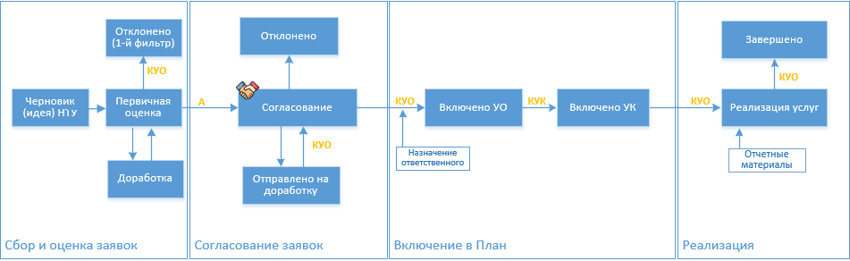
Рисунок 5 – Статусная модель НТУ
Инициаторы выполнения НТУ оформляют и направляют куратору НИОКР Заявку на выполнение НТУ, к которой могут прилагаться дополнительные документы: техническое задание, календарный план работ и дополнительные материалы по направлению деятельности.
Помимо авторов, Заявка на НТУ может содержать информацию о соавторах и редакторах. При этом для них должно быть доступно редактирование заявки, аналогично заявкам на выполнение НИОКР.
Для куратора УО должны быть предусмотрены уведомления о поступлении заявки.
Должна быть реализована возможность включения согласованных заявок на НТУ в План НИОКР (см. табл.6).
Должна быть предусмотрена возможность объединения тем работ в программы и портфели, а также возможность привязки НТУ к НИОКР и НВП (заявкам и работам).

Внесение изменений в План НИОКР
Параметры темы, отображаемые в полях Плана, могут изменяться в ходе выполнения работы, по решению НТС или решению руководства Компании.
Настоящий раздел распространяется на все темы НИОКР и НТУ Плана.
Должны быть предусмотрены изменения следующих полей Программы (Правки Программы):
- Наименование работы;
- № в программе НВП;
- Исполнители;
- Срок – начало;
- Срок – окончание;
- Стоимость работы, тыс.руб. Затраты / освоение (без НДС);
- Стоимость работы, тыс.руб. - Финансирование (с НДС);
- Ожидаемый эффект - Форма проявления;
- Ожидаемый эффект - Сумма, тыс.руб./ год;
- Планируемые РИД;
- Содержание работы;
- Руководитель темы.
Ключевым полем при выполнении темы может являться идентификатор темы, который неизменен.
Должно быть предусмотрено два алгоритма внесения изменений в данные по темам: непосредственное изменение Плана с переносом данных из Плана в Карточку темы, либо изменение Плана через Карточку темы.
Реализация обоих алгоритмов должна обеспечивать выделение (цветовое, символьное и т.п.) изменений до момента их утверждения в новой редакции Плана, а также ведение истории внесенных изменений.
При включении темы в План при его корректировке в Системе должна сохраняться информация об источнике средств на выполнение новых работ.
В случае, если для выполнения новой работы происходит общее увеличение бюджета НИОКР УО, то в Системе должны размещаться соответствующие подтверждающие документы.

Непосредственное изменение Плана НИОКР
Изменения выполняются через экранную форму Правки Плана НИОКР. При изменении пользователем (Куратором УО) какого-либо поля Правки соответствующее поле должно иметь выделение, которое не снимается до утверждения Правки с этим изменением.
Внесенное через форму Правки изменение должно отображаться в карточке темы. Измененное значение должно быть выделено до момента утверждения Правки с этим изменением.
Все внесенные изменения должны фиксироваться системой с указанием даты и автора. Для этого в карточке темы НИОКР предусматривается раздел «Изменения».

Изменение Плана НИОКР через Карточку темы
Для оформления изменения через Карточку темы Руководитель темы вводит новые значения параметров темы Плана, взамен утвержденных ранее. Измененные поля должны отличаться (выделяться). Внесенные изменения должны отображаться в Правке Плана с выделением (цветом или специальным значком).
Для Куратора УО следует предусмотреть страницу просмотра изменений, внесенных пользователями через Карточки тем. Подобная форма может быть реализована в виде таблицы, к полям которой можно применять фильтры.
По факту утверждения Редакции Плана в разделе Изменений должны отображаться сведения о Редакции Плана, в которой изменение утверждено.

Изменение календарного плана темы НИОКР
Карточка должна предусматривать область КП разработки темы. Каждому этапу разработки темы должен быть поставлены в соответствие План (за некоторый год), в который войдет указанный этап.
При корректировке поля КП измененное значение должно подсвечиваться, Куратор УО должен оповещаться о внесении изменения.
Изменения сроков должны корректно отображаться в форме Правки Плана.

Организация разработки и освоения НВП в рамках годового цикла планирования
Бизнес-процессы жизненного цикла НВП в общем случае включает пять основных стадий:
- Инициация и сбор идей и заявок, первичный анализ идей и заявок (стадия L0);
- Подготовка и утверждение обоснований по идеям/темам (стадия L1) с обязательной проверкой предполагаемого НВП на патентную чистоту;
- Разработка технологии производства НВП с обязательной проверкой технологии производства на патентную чистоту (стадия L2);
- Освоение технологии производства НВП (стадия L3);
- Вывод продукта на рынок, продвижение и продажа НВП (стадия L4), включая оценку достигнутых результатов (оценка эффектов от НВП).
Каждая стадия может включать композицию из функциональных блоков:
- Разработки документа (описания, методики, протокола, акта и т.д.), где результатом является некоторый документ, который должен быть подгружен в Систему, либо в Системе сделана отметка о его наличии;
- Создание ролевых групп или назначение ответственных на функциональные роли;
- Блок выбора (ветвление) алгоритма прохождения жизненного цикла;
- Выполнения согласования или утверждения документа или решения;
- Выполнения экспертной оценки (проставление оценок и последующее обобщение полученных оценок по теме);
- Ввод данных по эффектам;
- Завершения проработки, отклонение темы, остановка работ по теме.
Общая схема жизненного цикла НВП, включая все статусы прохождения темы показана на рис.7.

Статусная модель разработки НВП
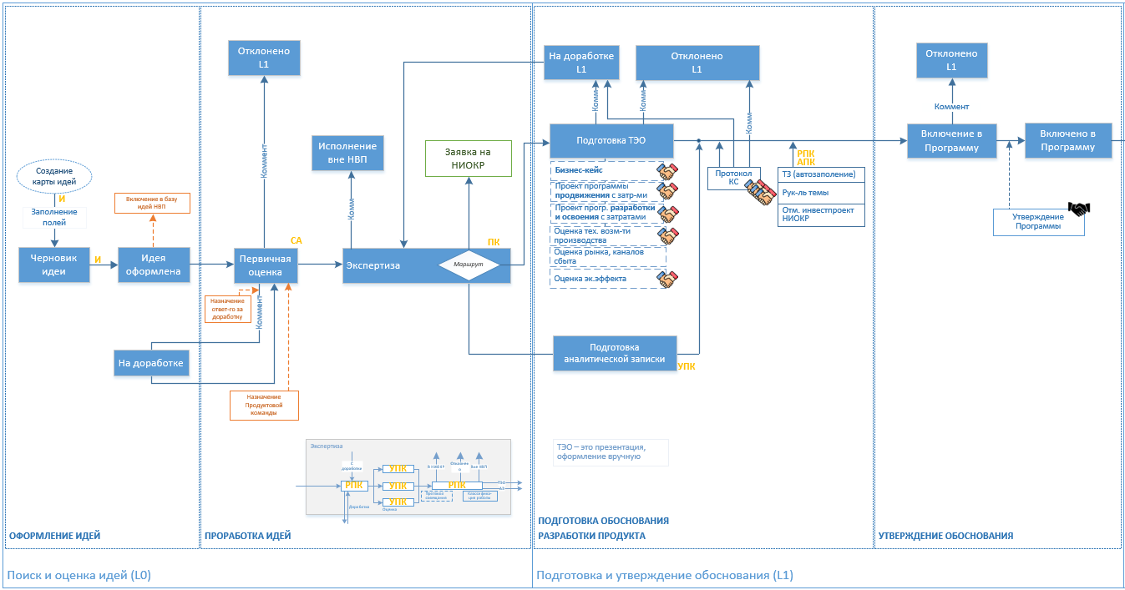
Рисунок 6 – Статусная схема НВП

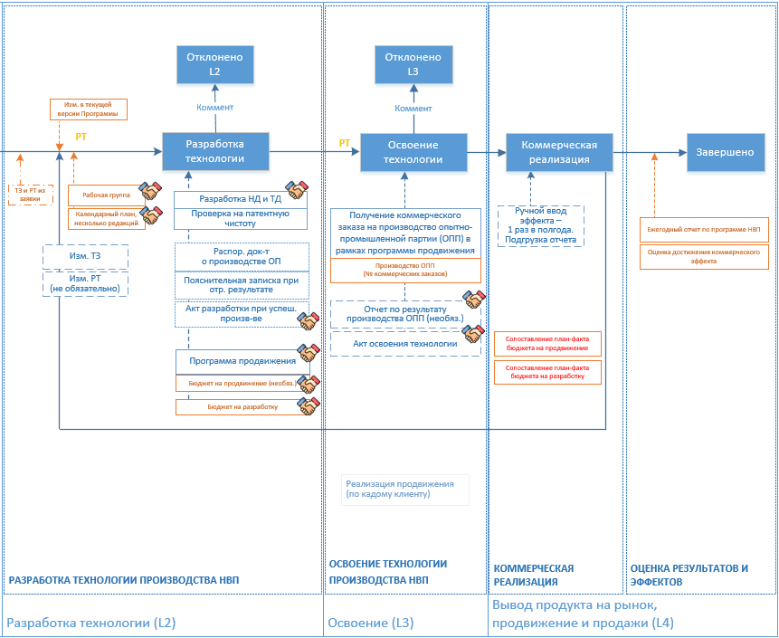
Рисунок 7 – Статусная схема НВП (продолжение)

Инициация и сбор идей НВП (L0)
На этапе L0 Инициатор идеи НВП вводит необходимые атрибуты идеи и направляет заполненную карту идеи на рассмотрение продуктовой команде.
Как правило, в состав продуктовой команды входят: Руководитель продуктовой команды, работник подразделения техники и технологии, работник подразделения по производству, работник подразделения по продвижению, работник подразделения по маркетингу (анализ рынка), работник подразделения по экономике, работник подразделения по продажам. Состав продуктовых команд должен обновляться в Системе ежегодно.
Карта идеи содержит следующую информацию по форме Р.12-553.1.Ф6:
- Наименование идеи;
- Описание идеи;
- Обоснование освоения и преимущества продукта;
- Потенциальные потребители продукта/сервиса;
- Потенциальные риски и планируемые действия по минимизации рисков.
Также могут быть заполнены необязательные (вспомогательные) поля:
- Проекты/ сбытовые заказы;
- Программа взаимодействия с клиентами;
- Пул идей о развитии перспективных продуктов, востребованных на рынке;
- Предложения перспективных продуктов с набором уникальных свойств, научно-исследовательские разработки.
После отправки Администратору Инициатор теряет возможность изменения заявки. Одновременно заявка должна автоматически попадать в базу идей НВП.
Полностью оформленные Заявки на идеи/ Карты идей поступают на первичную оценку Администратору. Администратор проверяет полноту введенной информации и задает в Системе продуктовую команду, на рассмотрение которой далее поступит тема.
Идеи, не прошедшие первичную оценку, получают статус «отклонено» и остаются в базе идей НВП. При необходимости Администратор может направить заявку на доработку Инициатору, после чего она становится редактируемой для автора, соавторов и редакторов, либо передать Заявку на доработку с назначением ответственного за доработку. Повторная подача заявки происходит по тем же правилам, что и первичная подача.
Форма базы идей НВП аналогична форме плана НВП, состав отображаемых столбцов может настраиваться индивидуально пользователем и сохраняться после обновления страницы или выхода из учетной записи.
Достаточно полно и корректно оформленную заявку Администратор направляет РПК, который может отправить документ на доработку с назначением ответственного, либо разослать Участникам продуктовой команды (УПК).
По результатам рассмотрения заявок участниками продуктовых команд оформляется протокол совещания, в котором по теме:
- Выполнять вне Программы разработки НВП;
- Рекомендуется включить работу в план НИОКР;
- Отклонить, с описанием причин отказа;
- Направить на дальнейшую проработку с разработкой ТЭО (Р.12-553.1.Ф8);
- Подготовить аналитическую записку по теме НВП(Р.12-553.1.Ф7);
- Вернуться к рассмотрению заявки при наступлении определенного события.
Принятое решение РПК фиксирует в Системе в соответствующем поле.
Протокол совещания ПК должен быть доступен с Системе для скачивания. Успешно прошедшая экспертизу заявка получает статус «Одобрена» и включается КУО в Правку Плана НИОКР с указанием Руководителя темы (РТ).
Помимо новых НИОКР в Правку Плана НИОКР включаются работы, переходящие с года, предшествующего планируемому. Для этого в соответствующих карточках сроки плана работ должны соответствовать периодам Плана.

Подготовка обоснования разработки НВП (L1)
По завершении оценки заявки продуктовой командой назначаются руководитель рабочей группы и сотрудник подразделения по экономике для разработки и освоения технологии НВП.
Руководитель продуктовой команды совместно с руководителем рабочей группы разрабатывает или корректирует Техническое задание на разработку и освоение технологии НВП по форме Р.12-553.1.Ф1.
В ходе подготовки ТЭО по идее/теме нового продукта, Продуктовая команда проводит оценку рынка нового продукта/сервиса, технической возможности производства, потенциальных потребителей, экономической эффективности.
Рекомендуемая структура технико-экономического обоснования (форма Р.70-553.1.Ф3 «Технико-экономическое обоснование»):
- Описание темы (сортамент, характеристики, дополнительные свойства);
- Назначение продукта, новизна продукта;
- Актуальность разработки и выводы по целесообразности реализации идеи/темы;
- Анализ рынка и потенциальная доля АО «С.»;
- Результаты патентного поиска. В случае необходимости, дополнительные
требования к НВП в части обеспечения его патентной чистоты;
- Анализ положительных и отрицательных сторон идеи/темы НВП и рисков для
потребителей и АО «С.»;
- Расчёт, обоснование и сценарий экономического эффекта идеи/темы НВП;
- Гипотеза позиционирования и системы ценообразования на новый продукт или услугу;
- План и бюджет мероприятий, необходимых для разработки, выпуска и продвижения нового вида продукта или услуги;
- Дорожная карта реализации и продвижения;
- Финансовые показатели: оценка прибыли по проекту, оценка экономической эффективности;
- Необходимость проведения аттестационных, сертификационных,
квалификационных мероприятий в головных материаловедческих организациях и/или контролирующих органах.
Предварительно определяется (устанавливается значение атрибута для темы) приоритет продукта исходя из суммы экономического эффекта и прочих эффектов для Компании.
Должна быть обеспечена возможность прикрепления отчета о патентном поиске.
Срок подготовки обоснования должен быть настраиваемым. Рекомендуемый срок подготовки обоснования по теме 1-3 месяца. Готовое ТЭО должно сохраняться в Системе как файл.
Рассмотрение готовых обоснований по НВП инициируется руководителем продуктовой команды. Готовые обоснования по НВП согласовываются участниками координационного совета в очной (формат совещания), либо заочной форме. Принятые темы вносятся в программу разработки и освоения НВП.
Структура аналитической записки (форма Р.70-553.1.Ф1 «Аналитическая записка»):
- Описание темы (характеристики, дополнительные свойства и пр.);
- Назначение продукта;
- Потребность продукта (анализ потребителя, объемы, желаемый срок разработки/освоения);
- Расчёт, обоснование и сценарий экономического эффекта идеи/темы НВП.
В результате подготовки материалов для обоснования разработки НВП для заполнения полей Программы разработки и освоения НВП, должны быть заполнены поля заявки на разработку НВП, показанные в табл.9.
Расчет ожидаемого и фактического экономического эффекта производит ДЭ. Данная информация вводится в поля раздела наблюдения за эффектами и отображается в виде графиков ежегодной отчетности (внутри Системы).
При формировании программы НВП производится отметка о принадлежности темы к инвестиционному проекту и/или НИОКР.

Формирование Программы НВП УО
Функционал системы должен позволять автоматически включать в Программу НВП темы, одобренные Координационным советом при согласовании РПК.
В Системе должна быть предусмотрена возможность просмотра:
- Всех утвержденных версий и редакций Программы НВП за предыдущие годы;
- Версии Правки Программы НВП на текущий год;
- Правки Программы НВП на последующие годы (при наличии запланированных переходящих тем на год вперед и далее);
Программа НВП составляется на 3 года, Система должна позволять компилировать трехлетнюю Программу НВП из годовых таблиц.
Функционал для построения отчетов должен позволять получать документы как за 1 год, так и за 3-летний период. Формат отчетов может уточняться в процессе разработки Системы.
Входящие в Программу НВП темы могут частично исполняться в рамках ранее утвержденной или последующей Программы НВП, в Системе должны быть предусмотрены необходимые алгоритмы.

Формирование Программы НВП УК
Приказ об утверждении программы НВП и сводного бюджета НВП УО загружается Куратором УК в Систему. Также должен быть предусмотрен функционал для согласования Программы НВП (в т.ч., редакций Программы НВП) в контуре Системы.
В случае несогласования программы НВП УО на одном из этапов Куратор УО вносит корректировки в программу НВП, после чего процедура согласования повторяется.
В табл.10 показана актуальная форма Программы НВП Сводный план НИОКР

Таблица 10 – Форма Программы НВП УК
Шифр темы | Код по классификатору | Приоритет | Продукт, основные  параметры, НТД | Область применения | Планируемые х-ки.  Критерии разработки (КрР), сроки.  Критерии освоения (КрО), сроки | Характеристики, достигнутые конкурентом | Затраты на разработку,  тыс. руб. с НДС | Затраты на продвижение,  тыс. руб. с НДС | Ожидаемый ЭЭ,  МП млн. руб. в ___гг. | Планируемый объем  производства, т | Расходы на НИОКР,  тыс. руб. с НДС | Примечания | Инициатор/ Заказчик | Руководитель темы/  продукт-менеджер | Ответственный за достижение объема продаж | Ответственный за достижение внутренних эффектов (технология) | Ответственный за продвижение | Срок завершения разработки | Срок освоения | Номер проекта НИОКР/  инвест. проекта
1 | 2 | 3 | 4 | 5 | 6 | 7 | 8 | 9 | 10 | 11 | 12 | 13 | 14 | 15 | 16 | 17 | 18 | 19 | 20 | 21
1. АО «В» |  |  |  |  |  |  | X | X | X | - | X
1.1. ТБД |  |  |  |  |  |  | X | X | X | - | X
1.2 НГПТ |  |  |  |  |  |  | X | X | X | - | X
1.3. ДЖДК |  |  |  |  |  |  | X | X | X | - | X
2. Филиал АО «В» |  |  |  |  |  |  | X | X | X | - | X
3. АО «Б» |  |  |  |  |  |  | X | X | X | - | X
4. АО «Т» |  |  |  |  |  |  | X | X | X | - | X
5. АО «Ч» |  |  |  |  |  |  | X | X | X | - | X

Разработка технологии производства НВП (L2)
Разработка технологии производства НВП начинается с формирования руководителем темы рабочей группы и календарного плана. Состав рабочей группы утверждается Координационным советом с согласованием подразделений Техники и технологии, продвижения и продаж.
Используя функционал Системы, Руководитель темы оформляет программу работ, которая содержит описание работ и детальный план реализации темы – план реализации программы, содержащий сведения об отдельных этапах работы по теме (этап определяется сменой вида деятельности, сменой структурного подразделения, ответственного за исполнение данного этапа, сменой ответственного).В зависимости от специфики темы к работе кроме технических служб привлекаются подразделения, осуществляющие следующие виды деятельности: подготовку персонала, закупку, производство и отгрузку продукции; контроль качества, сертификацию продукции, правовое, экономическое сопровождения и др.
При планировании работ календарным планом определяются (в том числе, в соответствующих полях Системы):
- этапы работ и их последовательность (указывают конкретные действия);
- сроки выполнения каждого этапа (указывают даты начала и окончания этапа);
- результаты каждого основного этапа и работы в целом (определяется конечным результатом, измеряемым в конкретных показателях со ссылкой на источники информации);
- ответственных за выполнение этапов работ.
Каждый этап заканчивается конкретным продуктом – документом, технологическим регламентом, справкой, заключением, отчетом, выполнением заказа. На каждый этап руководитель темы назначает ответственного исполнителя, а отчетные документы загружаются в Систему.
Далее вне функционала Системы оформленная программа работ разработки НВП проходит процедуру согласования у руководителей структурных подразделений, задействованных в выполнении работы, технических руководителей дивизионов, и утверждается куратором темы.
Непосредственно разработка технологии включает задачи следующих групп:
- Разработку документации (предусматривается загружается в Систему с поддержкой версионности документов);
- Производство опытных партий (предусматривается загрузка отчетных документов),
- Оценка результатов производства опытных партий (предусматривается загрузка отчетных документов);
- Утверждение акта разработки НВП (предусматривается загрузка отчетных документов).
Данные этапы должны быть отражены в функционале Системы в виде шаблонов задач на стадии разработки технологии производства НВП, либо иным способом.

Освоение технологии производства НВП (L3)
Этап освоения технологии производства НВП включает:
- Получение коммерческого заказа на производство опытно-промышленной партии в рамках программы продвижения (предусматривается загрузка отчетных документов);
- Производство ОПП (предусматривается загрузка отчетных документов);
- Оценка результатов производства ОПП (предусматривается загрузка отчетных документов);
- Утверждение акта освоения ОПП (предусматривается загрузка документа руководителем темы).
Данные этапы должны быть отражены в функционале Системы в виде шаблонов задач на стадии освоения технологии производства НВП, либо иным способом. Уточнение выполняется в рамках выполнения работ.

Коммерческая реализация (L4)
После утверждения акта разработки специалист по продвижению, по согласованию с руководителем продуктовой команды и специалистом по продажам, актуализирует (при необходимости) программу работ по теме, в части продвижения продукта. Скорректированная программа согласовывается с руководителем подразделения по продажам и подразделения по продвижению и передается на утверждение руководителю продуктовой команды.
В Системе должен быть предусмотрен функционал для ввода эффектов 1 раз в 6 месяцев с возможностью суммирования за весь период наблюдения.
Также должен быть предусмотрен функционал для оценки соответствия плановых и фактических бюджетов на разработку и продвижение.

Оценка результатов и эффектов (L4)
В Системе должен быть предусмотрен функционал для сохранения ежегодных отчетов по Программе НВП. По итогам отчетного периода может корректироваться экономическая цель по НВП.
На данном этапе, как правило, происходит завершение всех формальных процедур по оформлению РИД. РТ должен иметь возможность ввода информации об оформленных по теме РИД с указанием типа, даты, наименования, номера документа.
По завершении периода контроля НВП и ввода оценки достижения коммерческого эффекта РТ или КУО должен иметь возможность ввести комментарий (например, о дальнейшем развитии НВП) и по нажатию функционального элемента перевести тему в статус «Завершено».

Ролевая модель пользователей раздела НВП
Общие сведения о ролевой модели пользователей раздела НВП приведены в табл.11.
Также в табл.12 приводятся сведения о распределении возможности формирования отчетов по разработке НВП.

Таблица 11 – Ролевая модель пользователей раздела НВП
№ п/п | Наименование роли | Функции роли | Задачи и поручения | Мои заявки и работы | Программа НВП | Отчеты | Доступ к  отчетам по НВП
 | Инициатор идеи/ заявки | Ввод данных для проведения первичной оценки идеи/заявки, опционально - первичное формирование технического задания и плана работ |  |  |  |  | Отчет по жизненному циклу темы
 | Руководитель продуктовой команды | Инициирование идей НВП, контроль реализация проекта в рамках продуктовой команды, привлечение дополнительных участников разработки, разработка ТЭО, расчет эффектов, проведение испытаний |  |  |  |  | Отчет по жизненному циклу темы  Время создания и вывода на рынок НВП
 | Член продуктовой команды |  |  |  |  |  | Отчет по жизненному циклу темы
 | Координатор УК | Формирование объединенной программы НВП Компании |  |  |  |  | Отчет по жизненному циклу темы  Время создания и вывода на рынок НВП  Отчет по научной активности БЕ
 | Руководитель рабочей группы | Выполнение задач по разработке НВП |  |  |  |  | Отчет по жизненному циклу темы
 | Эксперт по маркетингу и продвижению (ДПРП) | Разработка, реализация и определение итогов реализации программы продвижения НВП |  |  |  |  | Отчет по жизненному циклу темы  Время создания и вывода на рынок НВП
 | Технический эксперт (эксперт по технике и технологии) | Разработка и реализация программы технических мероприятий на производственной площадке |  |  |  |  | Отчет по жизненному циклу темы  Время создания и вывода на рынок НВП
 | Эксперт по экономике | Расчет планового экономического эффекта разработки НВП, ценообразование НВП |  |  |  |  | Отчет по жизненному циклу темы  Время создания и вывода на рынок НВП
 | Эксперт по продажам | Разработка программы продвижения НВП |  |  |  |  | Отчет по жизненному циклу темы  Время создания и вывода на рынок НВП
 | Эксперт по инвестициям (ДИНП) | Определение актуальности темы, Разработка программы продвижения НВП |  |  |  |  | Отчет по жизненному циклу темы  Время создания и вывода на рынок НВП
 | Эксперт ЦПТР | Расчет планового экономического эффекта разработки НВП |  |  |  |  | Отчет по жизненному циклу темы
 | Член координационного совета | Утверждение Программы НВП |  |  |  |  | Отчет по жизненному циклу темы  Время создания и вывода на рынок НВП  Отчет по научной активности БЕ
 | Эксперт по сертификации продукции | Разработка и проведение аттестации и испытаний |  |  |  |  | Отчет по жизненному циклу темы

 | Доступен | Частично, в рамках роли | Не доступен

Внесение изменений в Программу НВП
Параметры темы НВП, отображаемые в полях Программы разработки НВП, могут изменяться в процессе выполнения работы.
Должны быть предусмотрены изменения следующих полей Программы (Правки Программы):
- Принадлежность к УО;
- Наименование продукта;
- Область применения;
- Планируемые характеристики (критерии разработки, критерии освоения);
- Коэффициент сложности;
- Коэффициент перспективности;
- Характеристики, достигнутые конкурентом;
- НД на испытания;
- Затраты на разработку, тыс.руб.;
- Затраты на продвижение продукта, тыс.руб.;
- Ожидаемый экономический эффект (чистая прибыль, маржинальная прибыль), млн. руб. с определением сценария его получения;
- Планируемый объем производства с определением сценария его получения;
- Руководитель темы;
- Ответственный за достижение объема продаж;
- Ответственный за достижение внутреннего эффекта (технология);
- Ответственный за продвижение;
- Срок завершения разработки;
- Срок освоения;
- Куратор.
При изменении Руководителей продуктовой команды и Кураторов изменения поля в Программе должны происходить автоматически.
Ключевым полем при выполнении темы может являться шифр темы, который неизменен.
Предусматривается два алгоритма внесения изменений в данные по темам, входящим в Программу НВП: из Программы НВП в Карточку темы, либо из Карточки темы в Программу.
Оба алгоритма должны предусматривать функционал по выделению изменений до момента их утверждения в новой редакции Программы, а также ведению истории изменений.

Непосредственное изменение Программы НВП
Изменения выполняются через экранную форму Правки Программы НВП. При изменении пользователем (Куратором УО) какого-либо поля Правки соответствующее поле должно иметь выделение, которое не снимается до утверждения Правки с этим изменением.
Внесенное через форму Правки изменение должно отображаться в карточке темы. Измененное значение должно быть выделено до момента утверждения Правки с этим изменением.
Все внесенные изменения должны фиксироваться системой. Для этого по умолчанию на странице каждой темы НВП предусматривается раздел «Изменения».

Изменение Программы НВП через Карточку темы
Для оформления изменения через Карточку темы руководитель темы вводит новые параметры разработки НВП взамен утвержденных ранее. Измененные поля должны отличаться (выделяться). Внесенные изменения должны отображаться в Правке Программы с выделением (цветом или специальным значком).
Для Куратора УО следует предусмотреть функцию принятия к рассмотрению изменения, внесенного через Карточку темы.
Оформленный запрос поступает Куратору УО, который проверяет достаточность представленных данных и принимает запрос в работу, либо отклоняет предложенное изменение. Предложенное изменение отображается в карточке темы, но до момента утверждения изменения Системой должно отображаться соответствующее символьное оповещение. Также принятое Куратором изменение попадает в Правку (или Правки, если тема исполняется 2 года и более) программы НВП.
По факту утверждения Редакции Программы в разделе ЗНИ должны отображаться сведения о Редакции Программы, в которой ЗНИ утверждено.
Также изменения могут быть внесены при актуализации программы НВП Куратором УО.

Изменение календарного плана темы НВП
Карточка должна предусматривать область КП разработки темы. Каждому этапу разработки темы должны быть поставлены в соответствие Программа и год, в который войдет указанный этап.
При корректировке поля КП измененное значение должно подсвечиваться, Куратор УО должен оповещаться о внесении изменения.
Изменения сроков должны корректно отображаться в форме Правки Программы.

Описание архитектуры системы

Структура системы и назначение ее частей
Система предназначена для автоматизации сбора, хранения, обработки информации по поступающим идеям и инициативам.
Система взаимодействует с пользователями через WEB-интерфейс, позволяющий создавать черновик идеи, заполнять подразделы идеи, оценивать и помогать другим авторам формировать идею для оценки экспертами.
Система состоит из следующих контуров:
- Продуктивный;
- Тестовый (разработки).
Система представляет собой WEB систему, состоящую из следующих серверов (для продуктивной среды):
- Сервер Баз данных (Microsoft Windows Server + Microsoft SQL Server);
- WEB, App сервер (Microsoft Windows Server + IIS + Система).
Взаимодействие пользователей из внешней сети должен осуществляться через Reverse Proxy Server или Web Application Firewall (WAF), см. рис.25.

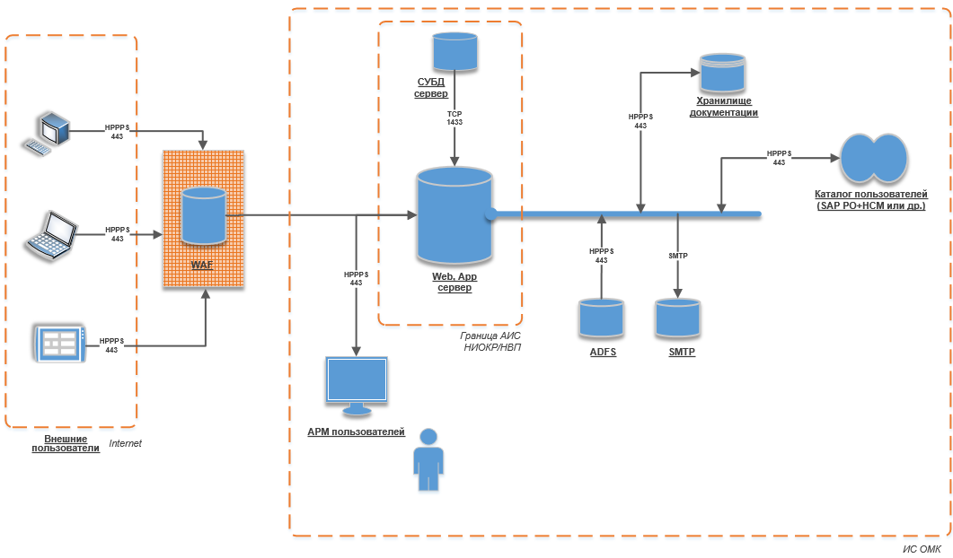
Рисунок 25 – Архитектура Системы продуктивной среды
Система интегрируется со следующими корпоративными ИС:
- Каталог пользователей – данные по персоналу и организационной структуре);
- Хранилище документации по договорной деятельности - синхронизация документов по проектной деятельности с привлечением сторонних исполнителей;
- Microsoft Exchange – почтовые уведомления об изменениях статусов идеи, уведомление экспертов);
- Microsoft Active Directory Federation Services – авторизация пользователей, SSO.
Сетевые адреса, порты и параметры соединения будут определены при разработке Системы.
Архитектуры тестовой среды представлена на рис.26.
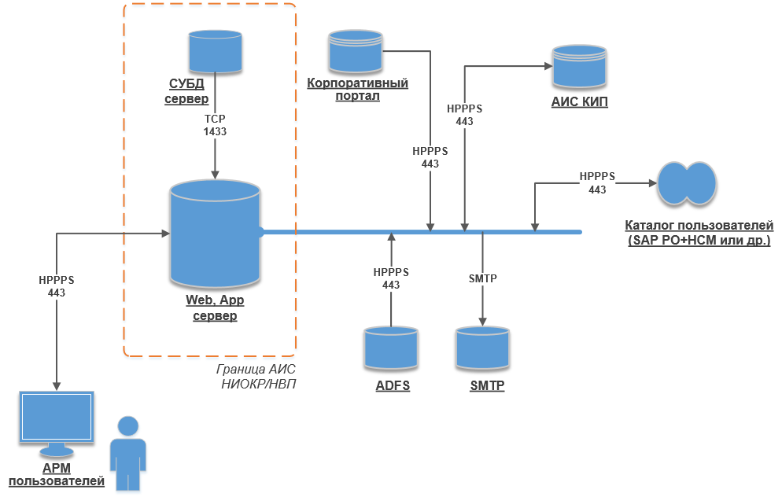
Рисунок 26 – Архитектура Системы тестовой среды
Тестовая среда реализуется во внутренней сети Группы.

Интеграция с каталогом пользователей
Данная интеграция предназначена для упрощения назначения пользователей на системные роли.
В Системе должна быть реализована карточка пользователя с указанием его юридического лица, должности, подразделения, адреса электронной почты, внутреннего и мобильного телефона для связи, город (перечень может быть дополнен).
Каталог пользователей может представлять собой связку SAP HCM и SAP PO, либо таблица.
В системе SAP HCM настроена модель распределения в соответствии с которой из SAP HCM в SAP PO передаются IDoc, содержащие информацию по организационной структуре, персоналу, должностям всех предприятий Группы.
Система SAP PO извлекает необходимые данные, преобразует их к требуемому формату и передает в целевые таблицы на стороне получателя данных Системы.

Интеграция с хранилищем документации по договорной деятельности
Должны быть разработаны связи с документацией по договорной деятельности, которая хранится в АИС КИП и корпоративном хранилище Saperion. К числу документов, для которых должна быть настроена интеграция, относятся: договора, дополнительные соглашения к ним, карточка контрагента, устав контрагента, доверенность, выписка из ЕГРЮЛ, файлы со сведениями о ранее выполненных работах и т.п.
Целью разработки данной интеграции является доступ к актуальной версии документации, загруженной на корпоративный портал управления инвестиционной деятельностью. Должны быть решены обеспечены:
- Создание области хранилища для размещения документов из пользовательского интерфейса Системы;
- Настройка связи из пользовательского интерфейса Системы с существующей областью хранилища, содержащей документацию;
- Экспорт документов в Корпоративное хранилище через пользовательский интерфейс Системы;
- Доступ к документам из карточки Системы, напрямую или по ссылке.

Взаимодействие с почтовым сервером
Необходимо обеспечение взаимодействия Системы с почтовым сервером для отправки информационных сообщений о событиях в системе, таких как:
- Публикация заявки;
- Поступление заявки на рассмотрение;
- Предупреждение об истечении планового срока рассмотрения;
- Оповещение о завершении рассмотрения заявки;
- Изменение статуса заявки;
- Внесение правок и редактирование заявки;
- Редактирование данных Плана и Программы по теме;
- Получение новых сообщений в карточках тем;
- Оповещение о добавлении отчетных материалов и сведений.
Перечень уведомлений может быть доработан и расширен в ходе опытно-промышленной эксплуатации Системы.
Получателями сообщений являются только сотрудники компании.
Размер отправляемого сообщения составляет не более 40 кбайт.
Почтовые сообщения должны отправляться со служебного адреса домена @omk.ru.
Отсылка сообщений ведется с Web и App сервера.
Адрес SMTP сервера, через который отправляются сервисные сообщения электронной почты определяется в ходе реализации проекта.
В случае неудачной отправки почтового сообщения, информационная система инициирует повторную отправку сообщений с интервалом в 60 секунд. В случае трех неудачных отправок информационная система прекращает отправку сообщений с внесением информации в журнал событий.
Настройки взаимодействия с почтовым сервером должны быть реализованы в специальном разделе веб-интерфейса Системы для администратора системы.

Взаимодействие с внешними пользователями
В Системе должен быть реализован функционал для оформления идей и заявок пользователей из сети Интернет (далее – внешних пользователей).
Для внешних пользователей должен быть создан личный кабинет, в котором должны отображаться все идеи и поданные заявки, аналогично ЛК внутренним пользователям.
Доступ внешних пользователей выполняется через файервол и прокси-сервер, либо с применением Web Application Firewall (WAF).
Прикрепленные файлы должны проходить проверку на содержание встроенного кода антивирусной программой с актуальными базами.

Требования к системе передачи данных
Пользователям Системы должен быть предоставлен доступ по https к серверу приложения. Для обеспечения проектных показателей назначения системы необходимо обеспечить пропускную способность СПД между АРМ пользователя и сервером приложений не менее 8192 кбит/с на одного (одновременно подключенного) пользователя. Реалистичные сценарии работы пользователей с Системой будут отражены в профиле нагрузки и не предполагают одновременной загрузки больших объемов данных всем разрешенным объемом пользователей одновременно. Т.е. сценарий, что все пользователи одновременно качают файлы или тяжеловесные страницы, маловероятен.
Пропускная способность канала СПД между серверными компонентами системы (веб-сервером, сервером приложений, сервером базы данных) не должна быть ниже 1 ГБ/сек. Исключениями являются каналы:
- между компонентами системы и сетью Интернет;
- между компонентами системы и каталогом пользователей Группы;
- между компонентами системы и почтовой системой.
Пропускная способность данных каналов ограничена арендованными каналами СПД у внешних провайдеров и находится в диапазоне до 200 Мбит/с.

